Открытое акционерное общество
«Научно-исследовательский и проектный институт
по разработке генеральных планов и проектов застройки городов»

Объект:Малиновское сельское поселение Дальнереченского муниципального района
Приморского края
Шифр:муниципальный контракт
№ 5 от 08 октября 2012 года

Правила землепользования и застройки Малиновского сельского поселения Дальнереченского муниципального района Приморского края

Том 2
Градостроительные регламенты
Генеральный директор,
канд. техн. наук А.Д. Лаппо
Директор по производству,
первый заместитель генерального директора Н.М. Сидоренко
Руководитель проекта,
начальник отдела градостроительной экологии
и территориального проектирования И.Б. Евплова

2013

СОДЕРЖАНИЕ

ЧАСТЬ II. КАРТА ГРАДОСТРОИТЕЛЬНОГО ЗОНИРОВАНИЯ 3
Статья 1. Виды территориальных зон и порядок их установления 3
Статья 2. Кодировка территориальных зон 5
ЧАСТЬ III. ГРАДОСТРОИТЕЛЬНЫЕ РЕГЛАМЕНТЫ 15
Статья 1. Градостроительные регламенты территориальных зон 15
Статья 2. Жилые зоны 18
Ж-1. Зона застройки индивидуальными жилыми домами 18
Статья 3. Общественно-деловые зоны 22
ОД-1. Зона общественного, делового и коммерческого назначения 22
ОД-2. Зона застройки объектами образования и воспитания 27
Статья 4. Производственные зоны, зоны инженерной и транспортной инфраструктур 28
ПК-1. Зона размещения производственных объектов IV-V класса опасности 28
ПК-1*. Зона размещения производственных объектов IV-V класса опасности, включающая территорию санитарно-защитной зоны 32
И. Зона размещения инженерной инфраструктуры 35
Т. Зона транспортной инфраструктуры 37
М. Метеостанция 38
Статья 5. Зоны сельскохозяйственного использования 39
СХ-1. Зоны размещения объектов сельскохозяйственного производства III класса опасности 39
СХ-2. Зоны размещения объектов сельскохозяйственного производства IV-V класса опасности 41
СХ-3. Зона личных подсобных хозяйств 42
СХ-4. Зона огородничества 43
СХ-5. Зоны размещения крестьянских (фермерских) хозяйств 44
СХ-5. Пашни 45
Статья 6. Рекреационные зоны 46
Р-1. Зелёные насаждения общего пользования 46
Р-2. Зона застройки спортивными сооружениями и объектами 48
Р-3. Береговые полосы водных объектов общего пользования 49
Р-4. Зона сохраняемых природных ландшафтов 50
Р-5. Зона кратковременного отдыха 50
Статья 7. Зоны специального назначения 51
С-1. Зона размещения кладбищ 51
С-2. Зелёные насаждения специального назначения 53
Статья 8. Зоны военных и режимных объектов 54
РО. Зона военных и режимных объектов 54
Статья 9. Зоны с особыми условиями использования территории 55

ЧАСТЬ II. КАРТА ГРАДОСТРОИТЕЛЬНОГО ЗОНИРОВАНИЯ

Статья 1. Виды территориальных зон и порядок их установления

- Зонирование территории муниципального образования «Малиновское сельское поселение» выполнено в соответствии со статьями 30-40 Градостроительного кодекса Российской Федерации.
- Карта градостроительного зонирования выполнена на основе схемы современного использования территории муниципального образования «Малиновское сельское поселение» с учетом проектных предложений генерального плана Малиновского сельского поселения и в соответствии с градостроительным законодательством Российской Федерации и нормативно-правовыми актами органов местного самоуправления муниципального образования «Малиновское сельское поселение».
- В основе градостроительного зонирования лежит разделение территории на территориальные зоны:
  - жилые;
  - общественно-деловые;
  - производственные;
  - инженерной и транспортной инфраструктур;
  - сельскохозяйственного использования;
  - рекреационного назначения;
  - специального назначения;
  - размещения военных объектов.
- Границы территориальных зон устанавливаются с учетом:
- возможности сочетания в пределах одной территориальной зоны различных видов существующего и планируемого использования земельных участков;
- функциональных зон и параметров их планируемого развития, определенных генеральным планом;
- определенных Градостроительным кодексом Российской Федерации территориальных зон;
- сложившейся планировки территории и существующего землепользования;
- планируемых изменений границ земель различных категорий в соответствии с документами территориального планирования и документацией по планировке территории;
- предотвращения возможности причинения вреда объектам капитального строительства, расположенным на смежных земельных участках.
- Границы территориальных зон устанавливаются по:
- линиям магистралей, улиц, проездов, разделяющим транспортные потоки противоположных направлений;
- красным линиям;
- границам земельных участков;
- границе населенного пункта в пределах муниципального образования;
- естественным границам природных объектов;
- иным границам.
- Границы территориальных зон должны отвечать требованию принадлежности каждого земельного участка только к одной территориальной зоне.
- На карте градостроительного зонирования в обязательном порядке отображаются границы зон с особыми условиями использования территорий, границы территорий объектов культурного наследия. Границы зон с особыми условиями использования территорий и объектов культурного наследия, устанавливаемые в соответствии с законодательством Российской Федерации, могут не совпадать с границами территориальных зон.
- Правила включают в себя градостроительные регламенты территориальных зон и регламенты использования территории с особыми условиями.

Статья 2. Кодировка территориальных зон

В правилах землепользования и застройки принята следующая структура и кодировка территориальных зон:

Типы зон | Кодировка | Виды зон
Жилые зоны | Ж-1 | Зона застройки индивидуальными жилыми домами;
Общественно-деловые зоны | ОД-1 | Зона делового, общественного и коммерческого назначения;
 | ОД-2 | Зона застройки объектами образования и воспитания;
Производственные зоны,  зоны инженерной и транспортной инфраструктур | ПК-1 | Зона размещения производственных объектов IV-V класса опасности;
 | И | Зона инженерной инфраструктуры;
 | Т | Зона транспортной инфраструктуры;
 | М | Метеостанция;
Зоны сельскохозяйственного использования | СХ-1 | Зона размещения объектов сельскохозяйственного производства III класса опасности;
 | СХ-2 | Зона размещения объектов сельскохозяйственного производства IV-V класса опасности;
 | СХ-3 | Зона личных подсобных хозяйств;
 | СХ-4 | Зона огородничества;
 | СХ-5 | Зона размещения крестьянских (фермерских) хозяйств;
 | СХ-6 | Пашни;
Рекреационные зоны | Р-1 | Зеленые насаждения общего пользования;
 | Р-2 | Зона застройки спортивными сооружениями и объектами;
 | Р-3 | Береговые полосы водных объектов общего пользования;
 | Р-4 | Зона сохраняемых природных ландшафтов;
 | Р-5 | Зона кратковременного отдыха;
Зоны специального назначения | С-1 | Зона размещения кладбищ;
 | C-2 | Зеленые насаждения специального назначения;
Зоны военных и режимных объектов | РО | Зона военных и режимных объектов.

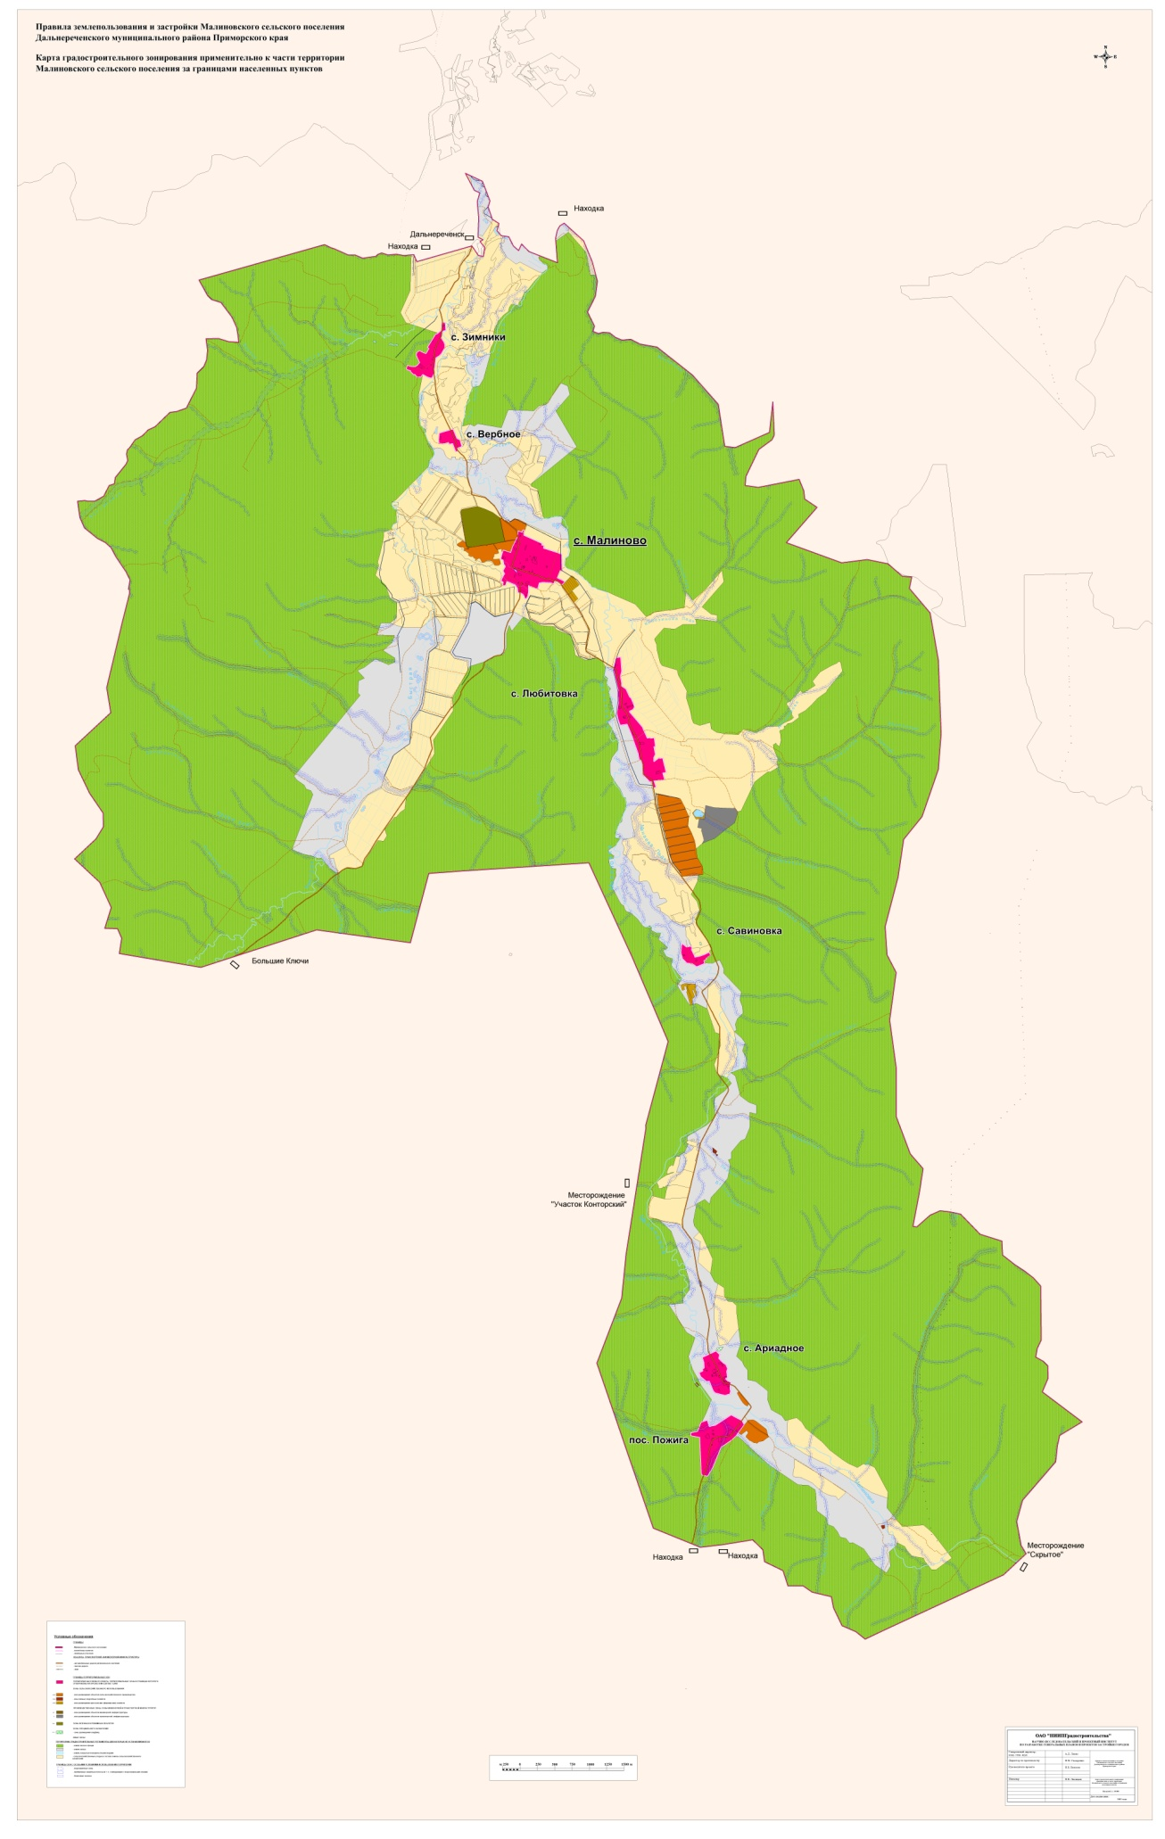

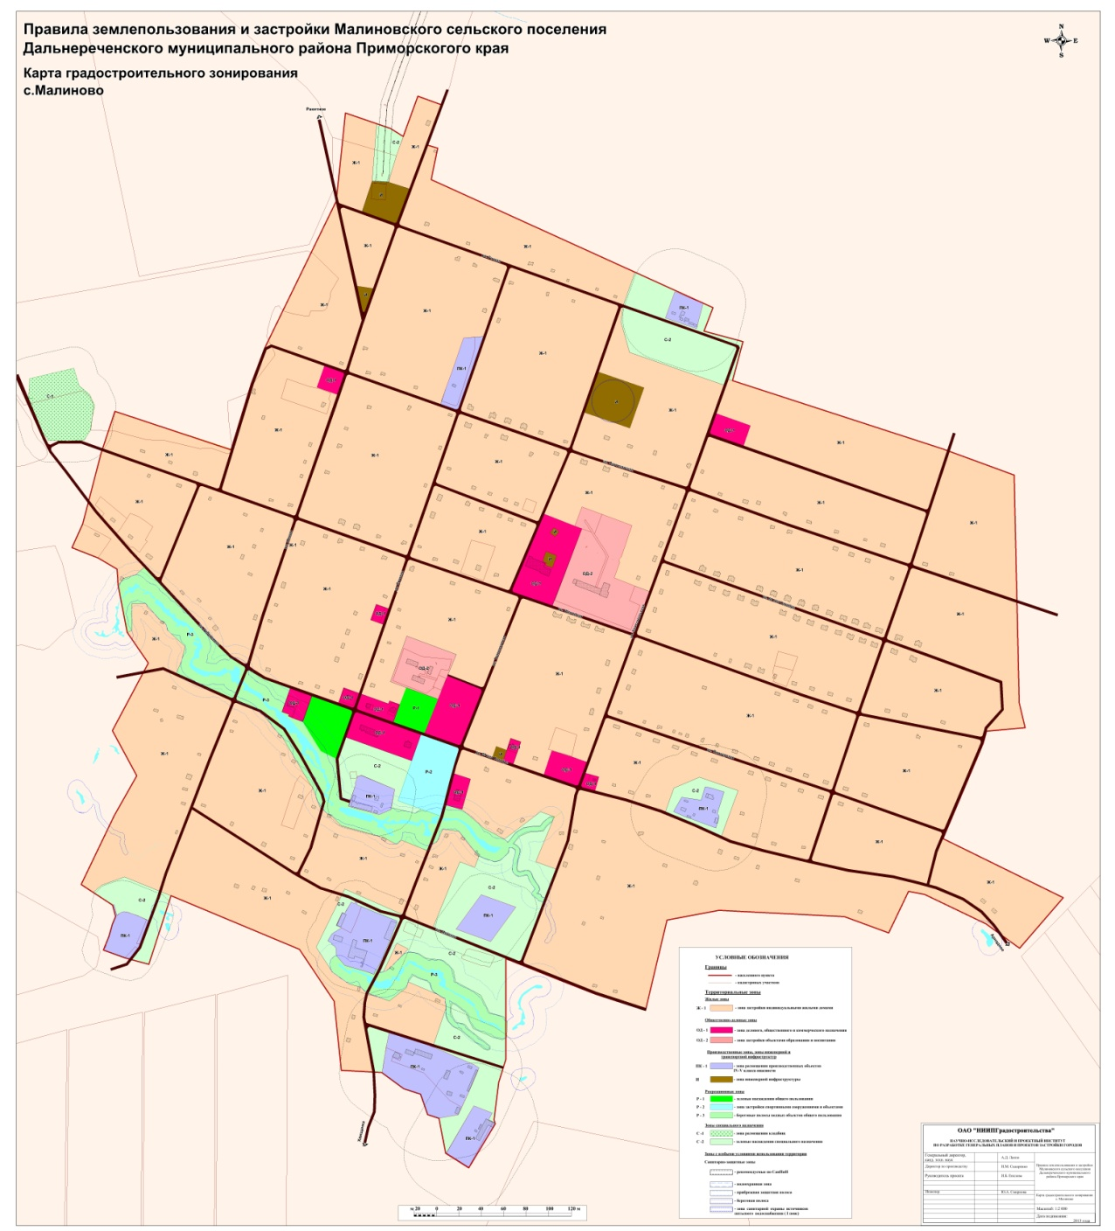

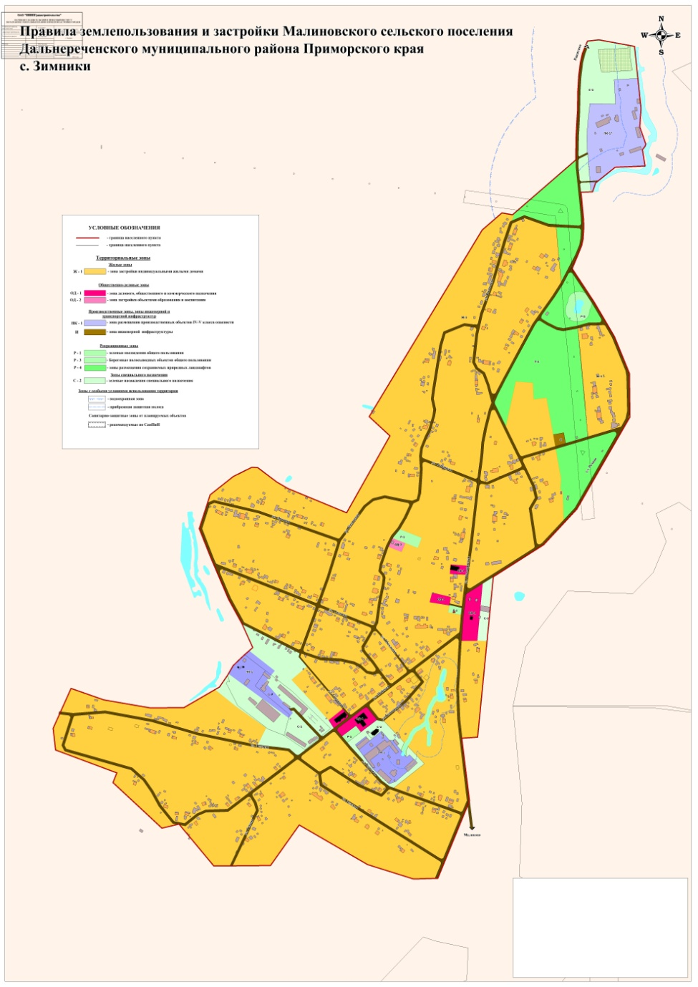

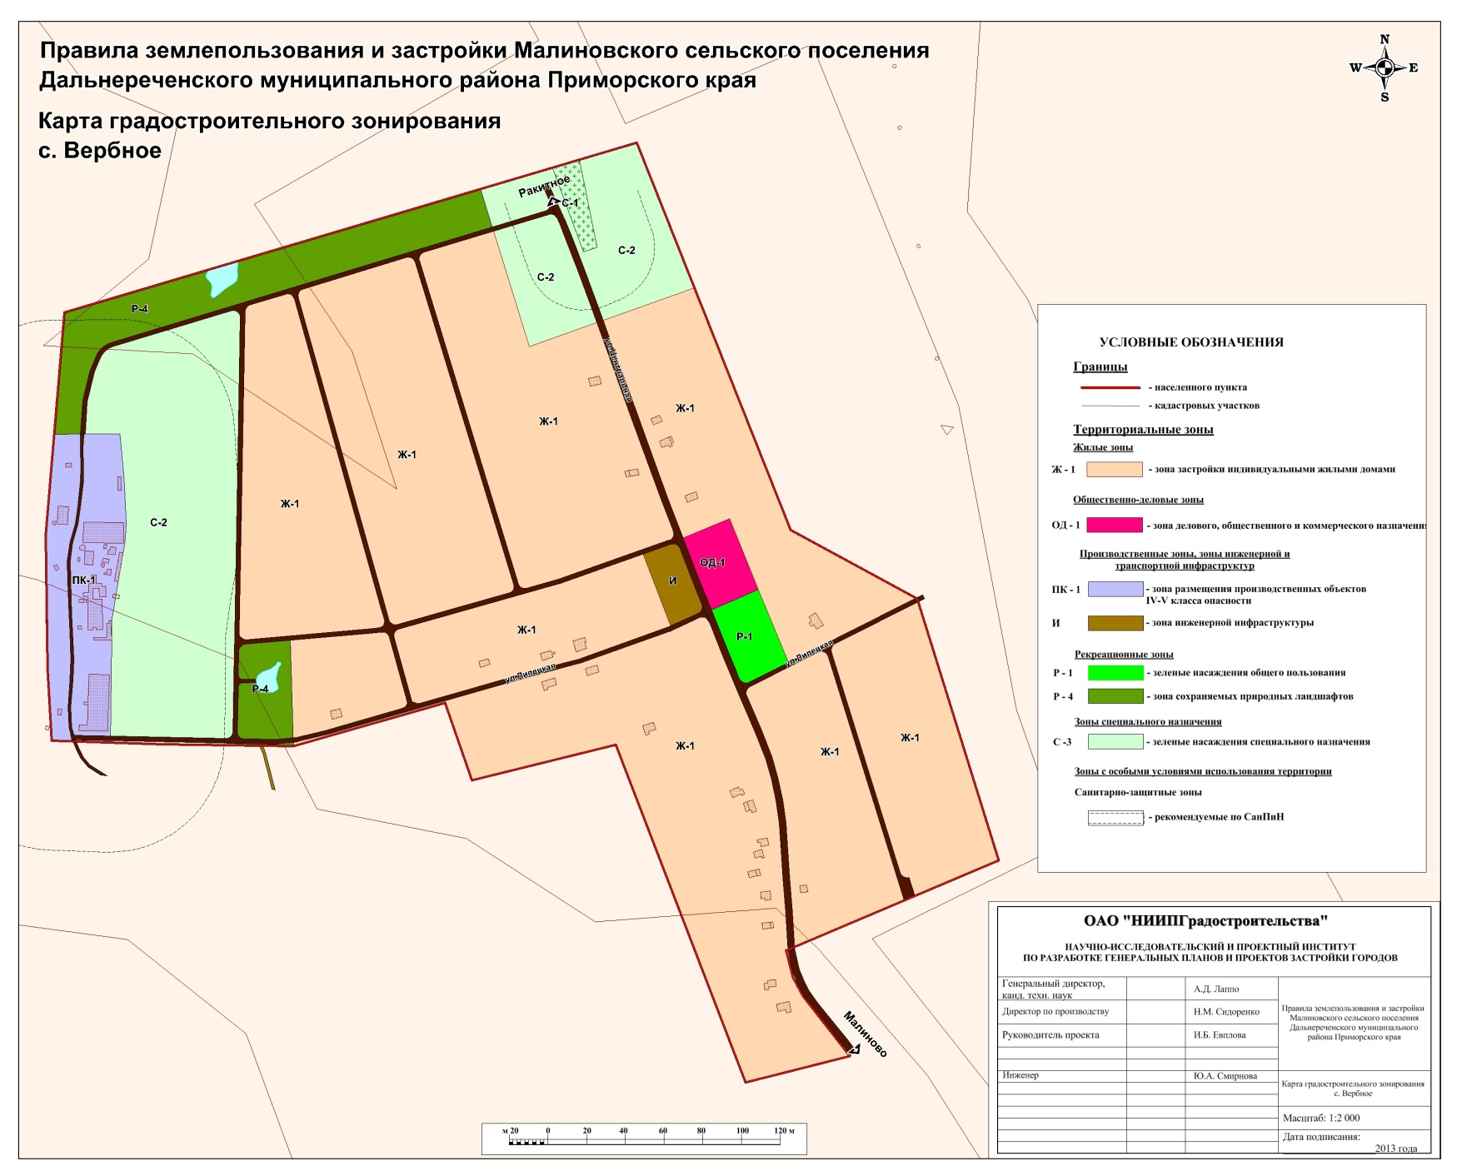

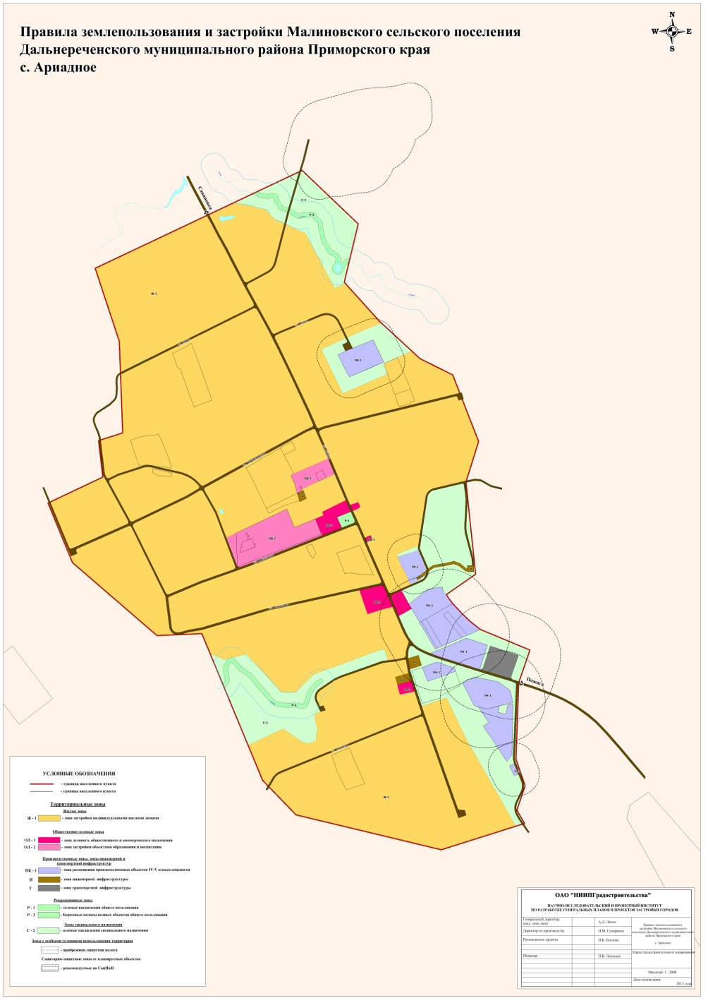

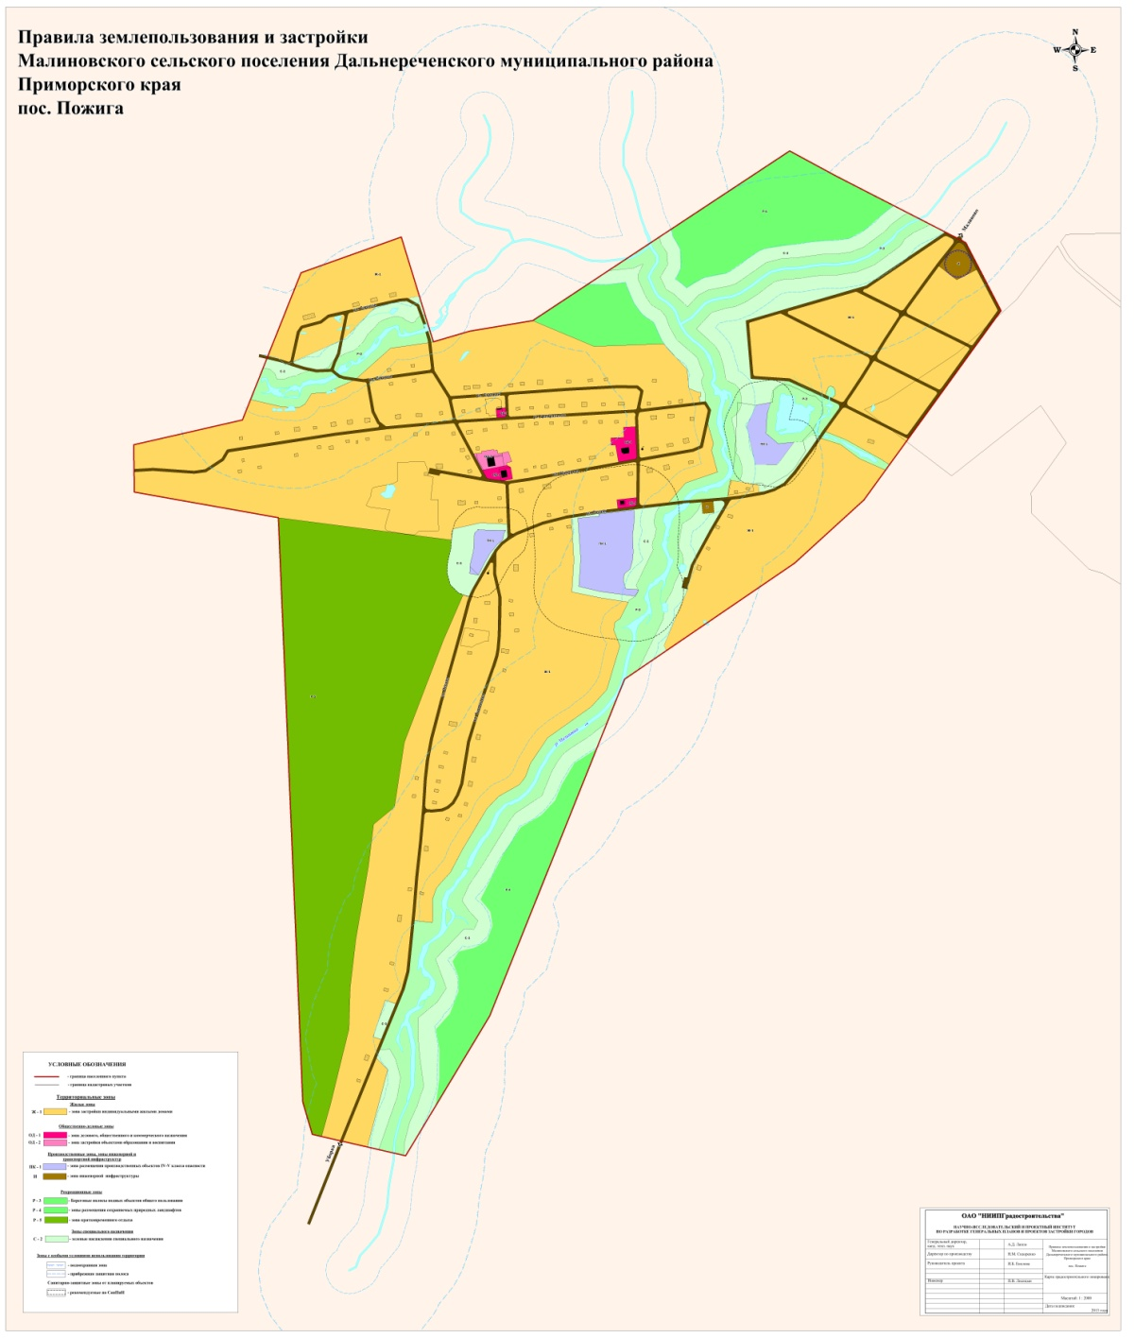

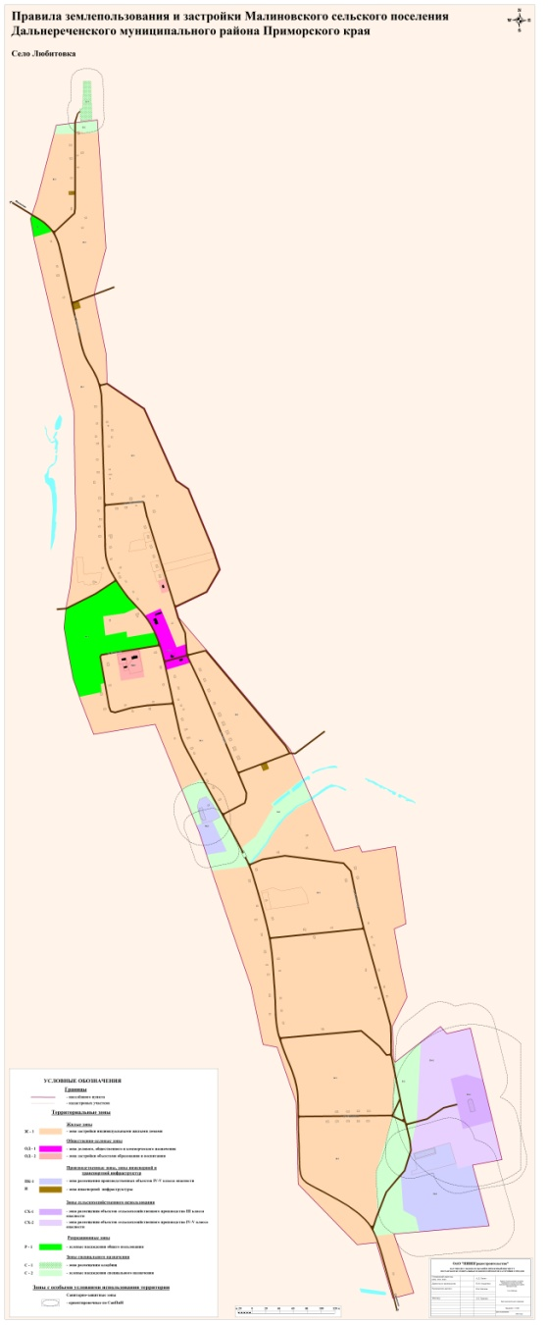

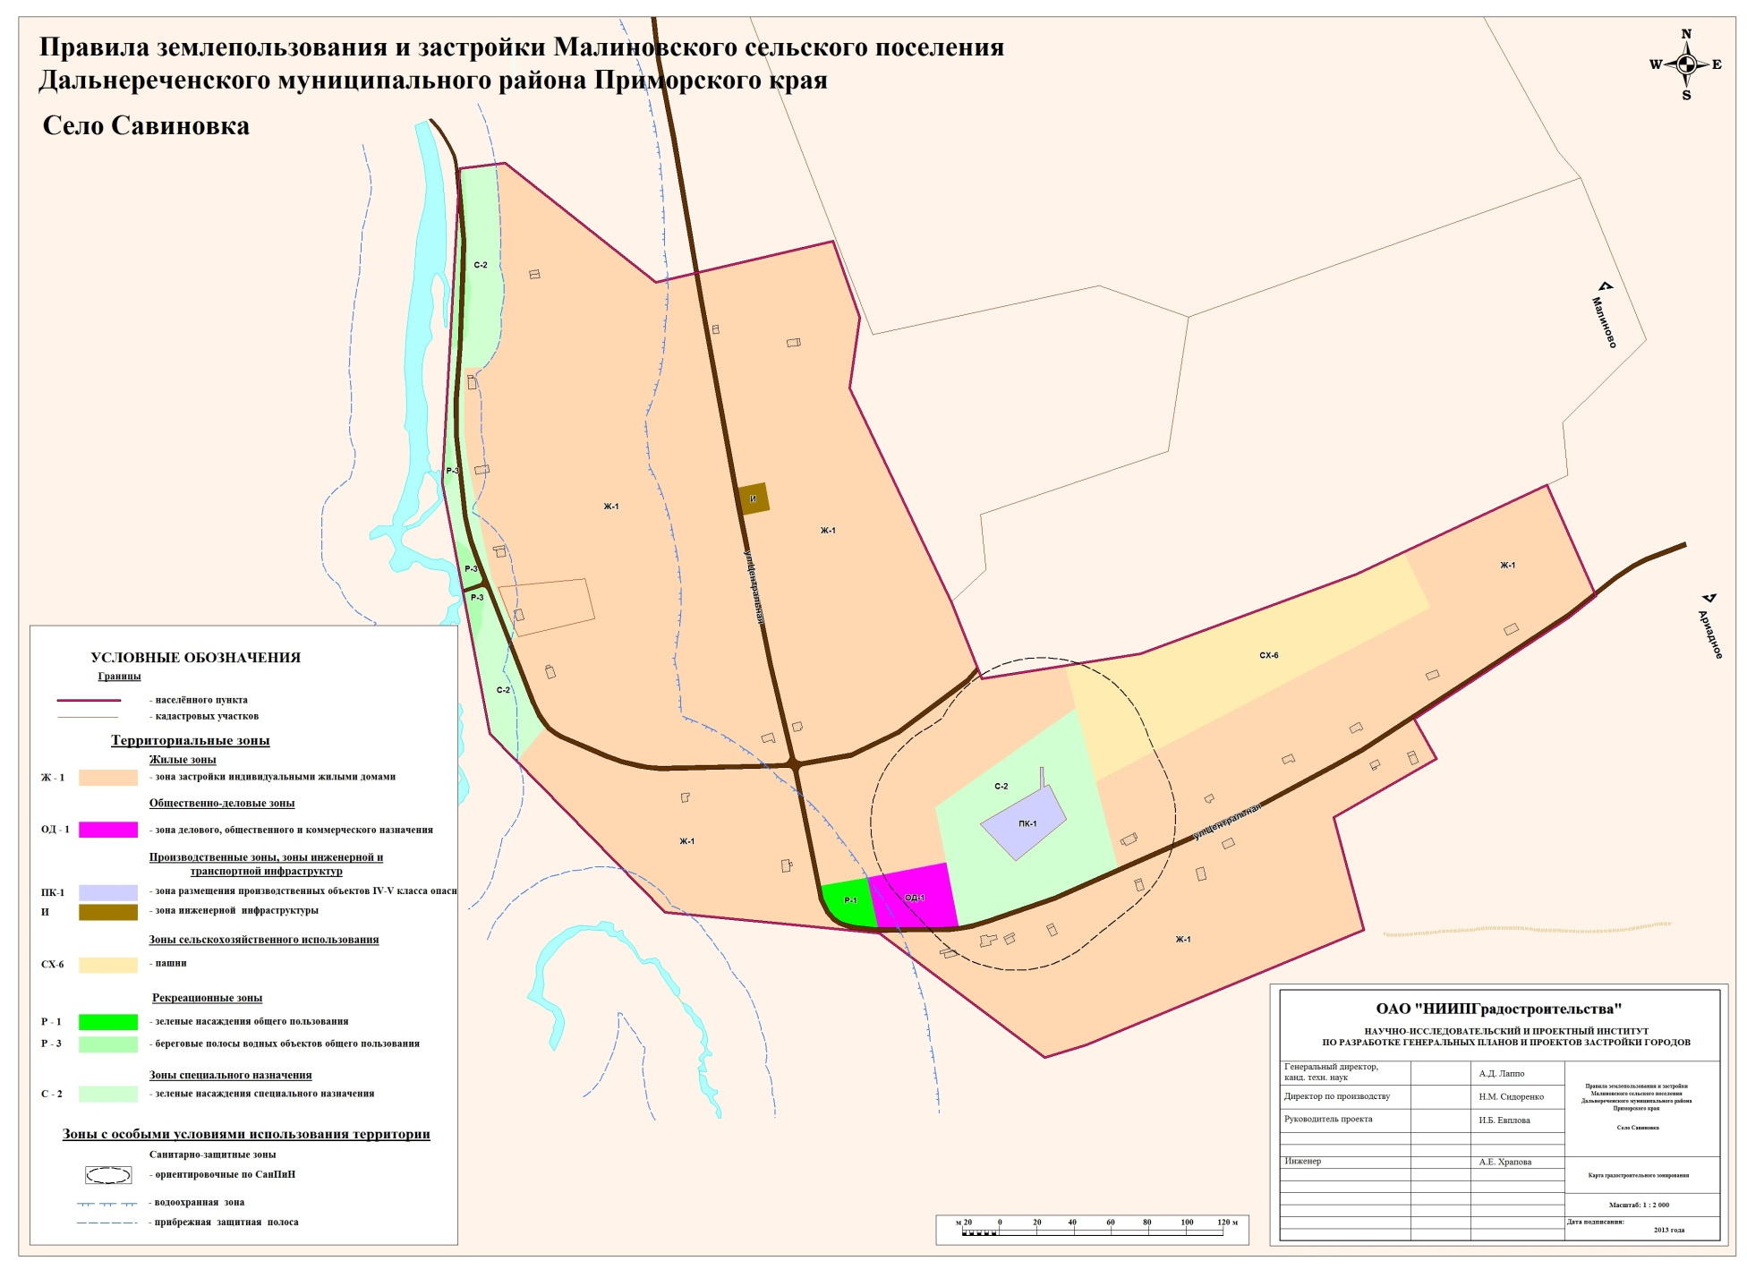

ЧАСТЬ III. ГРАДОСТРОИТЕЛЬНЫЕ РЕГЛАМЕНТЫ

Статья 1. Градостроительные регламенты территориальных зон

- Градостроительным регламентом определяется правовой режим земельных участков, равно как всего, что находится над и под поверхностью земельных участков и используется в процессе их застройки и последующей эксплуатации объектов капитального строительства.
- Использование земельных участков, на которые действие градостроительных регламентов не распространяется или для которых градостроительные регламенты не устанавливаются, определяется уполномоченными органами местного самоуправления в соответствии с федеральными законами.
- Действие градостроительных регламентов не распространяется на земельные участки:
- в границах территорий памятников и ансамблей, включенных в единый государственный реестр объектов культурного наследия (памятников истории и культуры) народов Российской Федерации, а также в границах территорий памятников или ансамблей, которые являются вновь выявленными объектами культурного наследия и решения о режиме содержания, параметрах реставрации, консервации, воссоздания, ремонта и приспособлении которых принимаются в порядке, установленном законодательством Российской Федерации об охране объектов культурного наследия; в границах охранных зон памятников и ансамблей, относящихся к объектам культурного наследия;
- в границах особо охраняемых природных территорий, решения по использованию которых принимаются вне системы градостроительного зонирования согласно законодательству об особо охраняемых природных территориях;
- в границах территорий общего пользования;
- предназначенные для размещения линейных объектов и (или) занятые линейными объектами.
- Градостроительные регламенты не устанавливаются для земель лесного фонда, земель, покрытых поверхностными водами, земель запаса, земель особо охраняемых природных территорий (за исключением земель лечебно-оздоровительных местностей и курортов), сельскохозяйственных угодий в составе земель сельскохозяйственного назначения, земельных участков, расположенных в границах особых экономических зон.

- В градостроительном регламенте в отношении земельных участков и объектов капитального строительства, расположенных в пределах соответствующей территориальной зоны указываются:
- виды разрешенного использования земельных участков и объектов капитального строительства;
- предельные (минимальные и (или) максимальные) размеры земельных участков и предельные параметры разрешенного строительства, реконструкции объектов капитального строительства;
- ограничения использования земельных участков и объектов капитального строительства, устанавливаемые в соответствии с законодательством Российской Федерации.
- Земельные участки или объекты капитального строительства, виды разрешенного использования, предельные (минимальные и (или) максимальные) размеры и предельные параметры которых не соответствуют градостроительному регламенту, могут использоваться без установления срока приведения их в соответствие с градостроительным регламентом, за исключением случаев, если использование таких земельных участков и объектов капитального строительства опасно для жизни или здоровья человека, для окружающей среды, объектов культурного наследия.
- Реконструкция указанных в части 9 настоящей статьи объектов капитального строительства может осуществляться только путём приведения таких объектов в соответствие с градостроительным регламентом или путём уменьшения несоответствия предельным параметрам разрешённого строительства, реконструкции. Изменение видов разрешённого использования указанных земельных участков и объектов капитального строительства может осуществляться путём приведения их в соответствие с видами разрешённого использования земельных участков и объектов капитального строительства, установленными градостроительными регламентами.
- В случае, если использование указанных в части 9 настоящей статьи земельных участков и объектов капитального строительства продолжается и опасно для жизни или здоровья человека, для окружающей среды, объектов культурного наследия, в соответствие с федеральными законами может быть наложен запрет на использование таких земельных участков и объектов, указанных в части 9 настоящей статьи.
- Разрешённое использование земельных участков и объектов капитального строительства может быть следующих видов:
- основные виды разрешённого использования;
- условно разрешённые виды использования;
- вспомогательные виды разрешённого использования.
- Основные виды разрешённого использования недвижимости – те, которые при условии соблюдения строительных норм и стандартов безопасности, правил пожарной безопасности, иных обязательных требований не могут быть запрещены.
- Вспомогательные виды разрешённого использования – допустимые только в качестве дополнительных видов по отношении к основным видам разрешённого использования и условно разрешённым видам использования и осуществляемые совместно с ними.
- Условно разрешённые виды использования недвижимости – виды деятельности, которые могут вызвать конфликты с соседями, и поэтому требуются специальные дополнительные процедуры согласования для их разрешения.
- Максимальное количество этажей зданий, строений, сооружений, максимальный процент застройки земельного участка определяется в соответствии действующими техническими регламентами и региональными нормативами градостроительного проектирования, если в настоящих Правилах не установлено иное.

Статья 2. Жилые зоны

Ж-1. Зона застройки индивидуальными жилыми домами
- Зона выделена для обеспечения правовых условий строительства и реконструкции объектов капитального строительства на территориях застроенных, либо подлежащих застройке преимущественно индивидуальными жилыми домами и сопутствующими видами использования - объектами социально-культурного и бытового назначения.

№ | Вид разрешенного использования | Предельные (минимальные и (или) максимальные) размеры земельных участков и предельные параметры разрешенного строительства, реконструкции объектов капитального строительства
Основные виды разрешённого использования
- 1. | Индивидуальные жилые дома | Минимальный размер земельных участков – 600 кв. м.;  Максимальный размер земельных участков – 5000 кв.м.  Минимальные отступы от границ земельных участков в целях определения мест допустимого размещения зданий, строений, сооружений:  Минимальный отступ зданий, строений, сооружений от передней границы участка -5 м.; Минимальный отступ зданий, строений, сооружений от боковой границы участка -3 м.;  Минимальный отступ зданий, строений, сооружений от задней границы участка -3 м.  Предельные параметры зданий, строений, сооружений:  Максимальная высота (до конька крыши)- 15 м.; максимальная высота стен здания-12 м.; максимальная высота вспомогательных объектов капитального строительства-10 м.  Расстояния от площадок для сушки белья не нормируются, расстояния от площадок для мусоросборников до физкультурных площадок, площадок для игр детей и отдыха взрослых следует принимать не менее 20 м, а от площадок для хозяйственных целей до наиболее удаленного входа в жилое здание – не более 100 м для домов с мусоропроводами и 50 м для домов без мусоропроводов.  Максимальное количество этажей – 3  Максимальный процент застройки - 30%
 | Личное подсобное хозяйство | Минимальный размер земельных участков – 600 кв.м.;  Максимальный размер земельных участков – 10000 кв.м..  Минимальные отступы от границ земельных участков в целях определения мест допустимого размещения зданий, строений, сооружений:  Минимальный отступ зданий, строений, сооружений от передней границы участка -5 м.; Минимальный отступ зданий, строений, сооружений от боковой границы участка -3 м.;  Минимальный отступ зданий, строений, сооружений от задней границы участка -3 м.  Сараи для скота и птицы следует предусматривать на расстоянии от окон жилых помещений дома с учетом санитарно-гигиенических требований, но не менее, м: одиночные или двойные – не менее 10 м, до 8 блоков – не менее 25 м, свыше 8 до 30 блоков – не менее 50 м.  Предельные параметры зданий, строений, сооружений:  Максимальная высота (до конька крыши)- 15 м.; максимальная высота стен здания-12 м.; максимальная высота вспомогательных объектов капитального строительства-10 м.  Максимальное количество этажей – 3  Максимальный процент застройки - 30%
 | Блокированная жилая застройка | Минимальный размер земельных участков – 1200 кв.м.;  Максимальный размер земельных участков – 10000 кв.м.  Минимальные отступы от границ земельных участков в целях определения мест допустимого размещения зданий, строений, сооружений:  Минимальный отступ зданий, строений, сооружений от передней границы участка -5 м.; Минимальный отступ зданий, строений, сооружений от боковой границы участка -3 м.;  Минимальный отступ зданий, строений, сооружений от задней границы участка -3 м.  Предельные параметры зданий, строений, сооружений:  Максимальная высота (до конька крыши)- 15 м.; максимальная высота стен здания-12 м.; максимальная высота вспомогательных объектов капитального строительства-10 м.  Максимальное количество этажей – 3  Максимальный процент застройки – 50 %.
 | Огородничество | Размеры земельных участков:  - минимальный – 100 кв.м.;  - максимальный – 3000 кв.м..
- 1. | Общежития | Предельные размеры земельного участка: минимальная площадь- 500 кв. м.; максимальная площадь-3000 кв. м. ; минимальная ширина вдоль фронта улиц – 10 м.  Минимальные отступы от границ земельных участков в целях определения мест допустимого размещения зданий, строений, сооружений:  Минимальный отступ зданий, строений, сооружений от передней границы участка -5 м.; Минимальный отступ зданий, строений, сооружений от боковой границы участка -3 м.;  Минимальный отступ зданий, строений, сооружений от задней границы участка -3 м.  Предельные параметры зданий, строений, сооружений:  Максимальная высота (до конька крыши)- 20 м.; максимальная высота стен здания-15 м.; максимальная высота вспомогательных объектов капитального строительства-10 м.  Максимальный процент застройки – 40%  Максимальное количество этажей – 3.
- 1. | Административно-деловые, офисные здания | Предельные размеры земельного участка: минимальная площадь- 500 кв. м.; максимальная площадь-3000 кв. м. ; минимальная ширина вдоль фронта улиц – 10 м.  Минимальные отступы от границ земельных участков в целях определения мест допустимого размещения зданий, строений, сооружений:  Минимальный отступ зданий, строений, сооружений от передней границы участка -5 м.; Минимальный отступ зданий, строений, сооружений от боковой границы участка -3 м.;  Минимальный отступ зданий, строений, сооружений от задней границы участка -3 м.  Предельные параметры зданий, строений, сооружений:  Максимальная высота (до конька крыши)- 20 м.; максимальная высота стен здания-15 м.; максимальная высота вспомогательных объектов капитального строительства-10 м.Максимальный процент застройки – 80%
- 7 | Объекты культуры и искусства | Предельные размеры земельного участка: минимальная площадь- 500 кв. м.; максимальная площадь-3000 кв. м. ; минимальная ширина вдоль фронта улиц – 10 м.  Минимальные отступы от границ земельных участков в целях определения мест допустимого размещения зданий, строений, сооружений:  Минимальный отступ зданий, строений, сооружений от передней границы участка -5 м.; Минимальный отступ зданий, строений, сооружений от боковой границы участка -3 м.;  Минимальный отступ зданий, строений, сооружений от задней границы участка -3 м.  Предельные параметры зданий, строений, сооружений:  Максимальная высота (до конька крыши)- 20 м.; максимальная высота стен здания-15 м.; максимальная высота вспомогательных объектов капитального строительства-10 м.  Максимальный процент застройки – 80%
- 8 | Объекты детского дошкольного воспитания | Предельные размеры земельного участка: минимальная площадь- 700 кв. м.; максимальная площадь-10000 кв. м. ; минимальная ширина вдоль фронта улиц – 25 м.  Минимальные отступы от границ земельных участков в целях определения мест допустимого размещения зданий, строений, сооружений:  Минимальный отступ зданий, строений, сооружений от передней границы участка -25 м.; Минимальный отступ зданий, строений, сооружений от боковой границы участка -10 м.;  Минимальный отступ зданий, строений, сооружений от задней границы участка -10 м.  Предельные параметры зданий, строений, сооружений:  Максимальная высота (до конька крыши)- 15 м.; максимальная высота стен здания-12 м.; максимальная высота вспомогательных объектов капитального строительства-10 м.  Максимальный процент застройки – 40%. Площадь озеленения территории объекта дошкольного воспитания должна составлять не менее 50%
- 22 | Амбулаторно-поликлинические учреждения, ФАП | Предельные размеры земельного участка: минимальная площадь- 500 кв. м.; максимальная площадь-3000 кв. м. ; минимальная ширина вдоль фронта улиц – 10 м.  Минимальные отступы от границ земельных участков в целях определения мест допустимого размещения зданий, строений, сооружений:  Минимальный отступ зданий, строений, сооружений от передней границы участка -5 м.; Минимальный отступ зданий, строений, сооружений от боковой границы участка -3 м.;  Минимальный отступ зданий, строений, сооружений от задней границы участка -3 м.  Предельные параметры зданий, строений, сооружений:  Максимальная высота (до конька крыши)- 20 м.; максимальная высота стен здания-15 м.; максимальная высота вспомогательных объектов капитального строительства-10 м.  Максимальный процент застройки – 80%
 | Аптеки | Предельные размеры земельного участка: минимальная площадь- 500 кв. м.; максимальная площадь-3000 кв. м. ; минимальная ширина вдоль фронта улиц – 10 м.  Минимальные отступы от границ земельных участков в целях определения мест допустимого размещения зданий, строений, сооружений:  Минимальный отступ зданий, строений, сооружений от передней границы участка -5 м.; Минимальный отступ зданий, строений, сооружений от боковой границы участка -3 м.;  Минимальный отступ зданий, строений, сооружений от задней границы участка -3 м.  Предельные параметры зданий, строений, сооружений:  Максимальная высота (до конька крыши)- 20 м.; максимальная высота стен здания-15 м.; максимальная высота вспомогательных объектов капитального строительства-10 м.  Аптеки могут размещаться в отдельно стоящих малоэтажных зданиях, быть встроенными и встроенно-пристроенными к первым этажам многоэтажных и общественных зданий.  Максимальный процент застройки – 90%
 | Объекты бытового и коммунального обслуживания населения | Предельные размеры земельного участка: минимальная площадь- 500 кв. м.; максимальная площадь-3000 кв. м. ; минимальная ширина вдоль фронта улиц – 10 м.  Минимальные отступы от границ земельных участков в целях определения мест допустимого размещения зданий, строений, сооружений:  Минимальный отступ зданий, строений, сооружений от передней границы участка -5 м.; Минимальный отступ зданий, строений, сооружений от боковой границы участка -3 м.;  Минимальный отступ зданий, строений, сооружений от задней границы участка -3 м.  Предельные параметры зданий, строений, сооружений:  Максимальная высота (до конька крыши)- 20 м.; максимальная высота стен здания-15 м.; максимальная высота вспомогательных объектов капитального строительства-10 м.  Максимальный процент застройки – 80%
 | Объекты общественного питания | Предельные размеры земельного участка: минимальная площадь- 500 кв. м.; максимальная площадь-3000 кв. м. ; минимальная ширина вдоль фронта улиц – 10 м.  Минимальные отступы от границ земельных участков в целях определения мест допустимого размещения зданий, строений, сооружений:  Минимальный отступ зданий, строений, сооружений от передней границы участка -5 м.; Минимальный отступ зданий, строений, сооружений от боковой границы участка -3 м.;  Минимальный отступ зданий, строений, сооружений от задней границы участка -3 м.  Предельные параметры зданий, строений, сооружений:  Максимальная высота (до конька крыши)- 20 м.; максимальная высота стен здания-15 м.; максимальная высота вспомогательных объектов капитального строительства-10 м.  Максимальный процент застройки – 80%.
 | Объекты розничной и мелкооптовой торговли | Предельные размеры земельного участка: минимальная площадь- 500 кв. м.; максимальная площадь-3000 кв. м. ; минимальная ширина вдоль фронта улиц – 10 м.  Минимальные отступы от границ земельных участков в целях определения мест допустимого размещения зданий, строений, сооружений:  Минимальный отступ зданий, строений, сооружений от передней границы участка -5 м.; Минимальный отступ зданий, строений, сооружений от боковой границы участка -3 м.;  Минимальный отступ зданий, строений, сооружений от задней границы участка -3 м.  Предельные параметры зданий, строений, сооружений:  Максимальная высота (до конька крыши)- 20 м.; максимальная высота стен здания-15 м.; максимальная высота вспомогательных объектов капитального строительства-10 м.  Максимальный процент застройки – 80%
 | Физкультурно-оздоровительные сооружения | Предельные размеры земельного участка: минимальная площадь- 500 кв. м.; максимальная площадь-3000 кв. м. ; минимальная ширина вдоль фронта улиц – 10 м.  Минимальные отступы от границ земельных участков в целях определения мест допустимого размещения зданий, строений, сооружений:  Минимальный отступ зданий, строений, сооружений от передней границы участка -5 м.; Минимальный отступ зданий, строений, сооружений от боковой границы участка -3 м.;  Минимальный отступ зданий, строений, сооружений от задней границы участка -3 м.  Предельные параметры зданий, строений, сооружений:  Максимальная высота (до конька крыши)- 20 м.; максимальная высота стен здания-15 м.; максимальная высота вспомогательных объектов капитального строительства-10 м.  Максимальный процент застройки – 80 %
 | Гаражи и автостоянки | Предельные размеры земельного участка: минимальная площадь- 500 кв. м.; максимальная площадь-3000 кв. м. ; минимальная ширина вдоль фронта улиц – 10 м.  Минимальные отступы от границ земельных участков в целях определения мест допустимого размещения зданий, строений, сооружений:  Минимальный отступ зданий, строений, сооружений от передней границы участка -5 м.; Минимальный отступ зданий, строений, сооружений от боковой границы участка -3 м.;  Минимальный отступ зданий, строений, сооружений от задней границы участка -3 м.  Предельные параметры зданий, строений, сооружений:  Максимальная высота (до конька крыши)- 20 м.; максимальная высота стен здания-15 м.; максимальная высота вспомогательных объектов капитального строительства-10 м.  Максимальный процент застройки – 80%
 | Объекты инженерно-технического обеспечения | Предельные размеры земельного участка: минимальная площадь- 500 кв. м.; максимальная площадь-3000 кв. м. ; минимальная ширина вдоль фронта улиц – 10 м.  Минимальные отступы от границ земельных участков в целях определения мест допустимого размещения зданий, строений, сооружений:  Минимальный отступ зданий, строений, сооружений от передней границы участка -5 м.; Минимальный отступ зданий, строений, сооружений от боковой границы участка -3 м.;  Минимальный отступ зданий, строений, сооружений от задней границы участка -3 м.  Предельные параметры зданий, строений, сооружений:  Максимальная высота (до конька крыши)- 20 м.; максимальная высота стен здания-15 м.; максимальная высота вспомогательных объектов капитального строительства-10 м.  Максимальный процент застройки – 80 %
Вспомогательные виды разрешённого использования
 | Хозяйственные постройки | Предельные размеры земельного участка: минимальная площадь- 600 кв. м.; максимальная площадь-2000 кв. м. ; минимальная ширина вдоль фронта улиц – 20 м.  Минимальные отступы от границ земельных участков в целях определения мест допустимого размещения зданий, строений, сооружений:  Минимальный отступ зданий, строений, сооружений от передней границы участка -5 м.; Минимальный отступ зданий, строений, сооружений от боковой границы участка -3 м.;  Минимальный отступ зданий, строений, сооружений от задней границыучастка -3 м.  Сараи для скота и птицы следует предусматривать на расстоянии от окон жилых помещений дома с учетом санитарно-гигиенических требований, но не менее, м: одиночные или двойные – не менее 10 м, до 8 блоков – не менее 25 м, свыше 8 до 30 блоков – не менее 50 м.  Предельные параметры зданий, строений, сооружений:  Максимальная высота (до конька крыши)- 10 м.; максимальная высота стен здания-7 м.; максимальная высота вспомогательных объектов капитального строительства-5 м.  Максимальный процент застройки – 80 %
 | Бани
 | Площадки для игр детей дошкольного и младшего школьного возраста | Удельные размеры площадок 0,7 м.кв/чел.  Расстояние от окон жилых и общественных зданий – не менее 12 м.
 | Площадки для отдыха взрослого населения | Удельные размеры площадок 0,1 м.кв/чел.  Расстояние от окон жилых и общественных зданий – не менее 10 м
 | Площадки для хозяйственных целей | Удельные размеры площадок 0,3 м.кв/чел.  Расстояние от площадок для мусоросборников до окон жилых и общественных зданий – не менее 20 м.
 | Спортивные площадки | Удельные размеры площадок 2 м.кв/чел.  Расстояние от окон жилых и общественных зданий – 10-40 м в зависимости от шумовых характеристик.
 | Автостоянки гостевые | Предельные размеры земельного участка: минимальная площадь- 500 кв. м.; максимальная площадь-3000 кв. м. ; минимальная ширина вдоль фронта улиц – 10 м.  Минимальные отступы от границ земельных участков в целях определения мест допустимого размещения зданий, строений, сооружений:  Минимальный отступ зданий, строений, сооружений от передней границы участка -5 м.; Минимальный отступ зданий, строений, сооружений от боковой границы участка -3 м.;  Минимальный отступ зданий, строений, сооружений от задней границы участка -3 м.  Предельные параметры зданий, строений, сооружений:  Максимальная высота (до конька крыши)- 20 м.; максимальная высота стен здания-15 м.; максимальная высота вспомогательных объектов капитального строительства-10 м.  Максимальный процент застройки – 80%
Условно разрешённые виды использования
 | Предприятия автосервиса | Предельные размеры земельного участка: минимальная площадь- 500 кв. м.; максимальная площадь-3000 кв. м. ; минимальная ширина вдоль фронта улиц – 10 м.  Минимальные отступы от границ земельных участков в целях определения мест допустимого размещения зданий, строений, сооружений:  Минимальный отступ зданий, строений, сооружений от передней границы участка -5 м.; Минимальный отступ зданий, строений, сооружений от боковой границы участка -3 м.;  Минимальный отступ зданий, строений, сооружений от задней границы участка -3 м.  Предельные параметры зданий, строений, сооружений:  Максимальная высота (до конька крыши)- 20 м.; максимальная высота стен здания-15 м.; максимальная высота вспомогательных объектов капитального строительства-8 м.  Максимальный процент застройки – 80%
 | Промышленные предприятия и коммунально-складские организации | Предельные размеры земельного участка: минимальная площадь- 500 кв. м.; максимальная площадь-3000 кв. м. ; минимальная ширина вдоль фронта улиц – 10 м.  Минимальные отступы от границ земельных участков в целях определения мест допустимого размещения зданий, строений, сооружений:  Минимальный отступ зданий, строений, сооружений от передней границы участка -5 м.; Минимальный отступ зданий, строений, сооружений от боковой границы участка -3 м.;  Минимальный отступ зданий, строений, сооружений от задней границы участка -3 м.  Предельные параметры зданий, строений, сооружений:  Максимальная высота (до конька крыши)- 20 м.; максимальная высота стен здания-15 м.; максимальная высота вспомогательных объектов капитального строительства-10 м.  На территории общественно-деловой застройки допускается размещать только промышленные предприятия и коммунально-складские организации не выше IV-V класса опасности с обязательным соблюдением режима санитарно-защитных зон.  Максимальный процент застройки – 80%
 | Объекты, связанные с обслуживанием предприятий
3. | Объекты пожарной охраны | Предельные размеры земельного участка: минимальная площадь- 500 кв. м.; максимальная площадь-3000 кв. м. ; минимальная ширина вдоль фронта улиц – 10 м.  Минимальные отступы от границ земельных участков в целях определения мест допустимого размещения зданий, строений, сооружений:  Минимальный отступ зданий, строений, сооружений от передней границы участка -5 м.; Минимальный отступ зданий, строений, сооружений от боковой границы участка -3 м.;  Минимальный отступ зданий, строений, сооружений от задней границы участка -3 м.  Предельные параметры зданий, строений, сооружений:  Максимальная высота (до конька крыши)- 25 м.; максимальная высота стен здания-20 м.; максимальная высота вспомогательных объектов капитального строительства-12 м.  Максимальный процент застройки – 60%

Ограничения на размещение встроено-пристроенных объектов общественного назначения в жилых домах устанавливаются региональными нормативами градостроительного проектирования Приморского края, а также, не допускается размещать:
1) специализированные магазины химических и других товаров, эксплуатация которых может вести к загрязнению территории и воздуха жилой застройки; магазины с наличием в них взрывопожароопасных веществ и материалов; магазины по продаже синтетических ковровых изделий, автозапчастей, шин и автомобильных масел;
2) специализированные рыбные магазины; склады любого назначения, в том числе оптовой (или мелкооптовой) торговли;
3) все предприятия, а также магазины с режимом функционирования после 23 ч предприятия бытового обслуживания, в которых применяются легковоспламеняющиеся вещества (кроме парикмахерских и мастерских по ремонту часов общей площадью до 300 м2); бани и сауны (кроме индивидуальных саун в квартирах);
4) предприятия питания и досуга с числом мест более 50, общей площадью более 250 м2 и с музыкальным сопровождением;
На придомовых территориях допускается устройство газонов, клумб и палисадов с ограждением не более 0,5 м в высоту.
Изменение фасадов объекта и цветового решения в том числе, для строительства которого требуется разрешение на строительство, осуществляется по согласованию с органами архитектуры
  - при отсутствии централизованной канализации расстояние от туалета до стен соседнего дома необходимо принимать не менее 12 м, до источника – водоснабжения (колодца) – не менее 25 м.
2) В сельских населенных пунктах размещаемые в пределах жилой зоны группы сараев должны содержать не более 30 блоков каждая. Сараи для скота и птицы следует предусматривать на расстоянии от окон жилых помещений дома с учетом санитарно-гигиенических требований, но не менее, м: одиночные или двойные – не менее 10 м, до 8 блоков – не менее 25 м, свыше 8 до 30 блоков – не менее 50 м.
На территории участка жилой застройки допускается размещение в нижних этажах жилого дома встроенно-пристроенных нежилых объектов при условии, если предусматриваются:
- обособленные от жилой территории входы для посетителей;
- обособленные подъезды и площадки для парковки автомобилей, обслуживающих встроенный объект;
- самостоятельные шахты для вентиляции;
-отделение нежилых помещений от жилых противопожарными, звукоизолирующими перекрытиями и перегородками;
- индивидуальные системы инженерного обеспечения встроенных помещений (при технической необходимости).
Размещение детских дошкольных учреждений в первых этажах жилых домов требует дополнительно обеспечения нормативных показателей: освещенности, инсоляции, площади и кубатуры помещений, высоты основных помещений не менее 3 метров в чистоте и организации прогулочных площадок на расстоянии от входа в помещение детского сада не более чем 30 м, а от окон жилого дома – не менее 15 м.
Расстояния между жилыми, жилыми и общественными зданиями следует принимать на основе расчетов инсоляции и согласно противопожарным требованиям.
Участок, отводимый для размещения жилых зданий, должен:
- находиться за пределами территории промышленно-коммунальных, санитарно-защитных зон предприятий, сооружений и иных объектов, первого пояса зоны санитарной охраны источников водоснабжения и водопроводов питьевого назначения;
- соответствовать требованиям, предъявляемым к содержанию потенциально опасных для человека химических и биологических веществ, биологических и микробиологических организмов в почве, качеству атмосферного воздуха, уровню ионизирующего излучения, физических факторов (шум, инфразвук, вибрация, электромагнитные поля) в соответствии с санитарным законодательством Российской Федерации.
- предусматривать возможность организации придомовой территории с четким функциональным зонированием и размещением площадок отдыха, игровых, спортивных, хозяйственных площадок, гостевых стоянок автотранспорта, зеленых насаждений.
Расстояния между жилыми, жилыми и общественными, а также производственными зданиями следует принимать в соответствии с гигиеническими требованиями к инсоляции и солнцезащите помещений жилых и общественных зданий и территорий.
Места для размещения стоянок или гаражей для автомобилей, должны соответствовать гигиеническим требованиям к санитарно-защитным зонам и санитарной классификации предприятий, сооружений и иных объектов.
Площадки перед подъездами домов, проездные и пешеходные дорожки должны иметь твердые покрытия. При устройстве твердых покрытий должна быть предусмотрена возможность свободного стока талых и ливневых вод.
Со стороны селитебной территории необходимо предусмотреть полосу древесно-кустарниковых насаждений шириной не менее 50 м, а при ширине зоны до 100 м – не менее 20 м.
Ограничения застройки по высоте определяются с учетом сохранения композиционно-видовой планировки населенного пункта и сложившегося силуэта застройки.
Не допускается содержание животных в жилых помещениях, на территории домовладения, границы которого непосредственно прилегают к общественным местам (детским садам, школам, паркам, лечебным учреждениям и др.).
Допускается блокировка хозяйственных построек на смежных приусадебных участках по взаимному согласию домовладельцев, а также блокировка хозяйственных построек к основному строению.
Предприятия обслуживания, разрешенные “по праву застройки”, размещаются в первых этажах выходящих на улицы жилых домов или пристраиваются к ним при условии, что загрузка предприятий и входы для посетителей располагаются со стороны улицы.
Вспомогательные строения, за исключением гаражей, размещать со стороны улицы не допускается.
Участки детских дошкольных ограничений не должны примыкать непосредственно к магистральным улицам.
Расстояния между жилыми, жилыми и общественными, производственными зданиями следует принимать в соответствии с гигиеническими требованиями к инсоляции и солнцезащите жилых и общественных зданий и территорий, в том числе с нормами освещенности, а также в соответствии с техническими регламентами и сводами правил (для всех зданий).
Отводимый под строительство жилого здания земельный участок должен предусматривать возможность организации придомовой территории с четким функциональным зонированием и размещением площадок отдыха, игровых, спортивных, хозяйственных площадок, гостевых стоянок автотранспорта, зеленых насаждений.
На земельных участках должны быть предусмотрены подъезды и проходы к каждому зданию. Места для размещения стоянок или гаражей для автомобилей, должны соответствовать гигиеническим требованиям к санитарно-защитным зонам и санитарной классификации предприятий, сооружений и иных объектов;
На придомовых территориях запрещается производить слив топлива и масел
Площадь застройки сблокированных сараев не должна превышать 800 м2. Расстояния между группами сараев следует принимать в соответствии с 2.5. Расстояния от одно-, двухквартирных жилых домов и хозяйственных построек (сараев, гаражей, бань) на придомовом (приквартирном) земельном участке до жилых домов и хозяйственных построек на соседних земельных участках следует принимать в соответствии с приказом МЧС России от 24.04.2013 No288 «Об утверждении свода правил СП4.13130 «Системы противопожарной защиты. Требования к объемнопланировочным и конструктивным решениям».
Расстояния от сараев для скота и птицы до шахтных колодцев должно быть не менее 50 м. Колодцы должны располагаться выше по потоку грунтовых вод.
Допускается пристройка хозяйственного сарая, автостоянки, бани, теплицы к индивидуальному жилому дому с соблюдением требований санитарных, зооветеринарных и противопожарных норм. Постройки для содержания скота и птицы допускается пристраивать только к индивидуальным жилым домам при изоляции от жилых комнат не менее чем тремя подсобными помещениями; при этом помещения для скота и птицы должны иметь изолированный наружный вход, расположенный не ближе 7 м от входа в дом.
Для жителей многоквартирных домов хозяйственные постройки для скота выделяются за пределами жилой территории; при многоквартирных домах допускается устройство встроенных или отдельно стоящих коллективных подземных хранилищ сельскохозяйственных продуктов, площадь которых определяется заданием на проектирование.
Условия и порядок размещения пасек (ульев) определяется в соответствии с требованиями земельного законодательства, ветеринарно-санитарными требованиями, а для пасек (ульев), располагаемых на лесных участках,
–в соответствии с Лесным кодексом Российской Федерации.
Территории пасек размещают на расстоянии, м, не менее:
-500 –от шоссейных и железных дорог, пилорам, высоковольтных линий электропередач;
-1000 –от животноводческих и птицеводческих сооружений;
-5000 –от предприятий кондитерской и химической промышленности, аэродромов, военных полигонов, радиолокационных, радио-и телевещательных станций и прочих источников микроволновых излучений.
Кочевые пасеки размещаются на расстоянии не менее 1500 м одна от другой и не менее 3000 м от стационарных пасек.
Пасеки (ульи) на территории населенных пунктов размещается на расстоянии не менее 10 м от границ соседнего земельного участка и не менее 50 м от жилых помещений. Территория пасеки (ульев) должна иметь сплошное ограждение высотой не менее 2 м и находиться на окраине жилой зоны.
Размещение ульев на земельных участках на расстоянии менее 10 м от границы соседнего земельного участка допускается:
-при размещении ульев на высоте не менее 2 м;
-с отделением их зданием, строением, сооружением, густым кустарником высотой не менее 2 м.
Пасеки (ульи) следует размещать на расстоянии от учреждений здравоохранения, образования, детских учреждений, учреждений культуры, других общественных мест, дорог и скотопрогонов, обеспечивающем безопасность людей и животных, но не менее 250 м.
Расстояния от пасек (ульев) до объектов жилого и общественного назначения могут устанавливаться органами местного самоуправления исходя из местных условий.

Статья 3. Общественно-деловые зоны

ОД-1. Зона общественного, делового и коммерческого назначения
- Зона выделена для обеспечения разрешительно-правовых условий и процедур формирования узловых центров населенных пунктов с преимущественным спектром административных, общественных, культурных и обслуживающих видов недвижимости, разрешенного строительства и реконструкции объектов капитального строительства, связанных с удовлетворением периодических и эпизодических потребностей населения при ограничении жилых функций. Особенностью зоны является сочетание различных объектов, связанных с обслуживанием технологических процессов транспортного узла (пассажиров и грузов).
- Здания в общественно-деловой зоне следует размещать с отступом от красных линий. Размещение зданий по красной линии допускается в условиях реконструкции сложившейся застройки при соответствующем обосновании.

№ | Вид разрешенного использования |  | Предельные (минимальные и (или) максимальные) размеры земельных участков и предельные  параметры разрешенного строительства, реконструкции объектов капитального строительства
Основные виды разрешённого использования
- 6 | Административно-деловые учреждения | Предельные размеры земельного участка: минимальная площадь- 500 кв. м.; максимальная площадь-3000 кв. м. ; минимальная ширина вдоль фронта улиц – 10 м.  Минимальные отступы от границ земельных участков в целях определения мест допустимого размещения зданий, строений, сооружений:  Минимальный отступ зданий, строений, сооружений от передней границы участка -5 м.; Минимальный отступ зданий, строений, сооружений от боковой границы участка -3 м.;  Минимальный отступ зданий, строений, сооружений от задней границы участка -3 м.  Предельные параметры зданий, строений, сооружений:  Максимальная высота (до конька крыши)- 20 м.; максимальная высота стен здания-15 м.; максимальная высота вспомогательных объектов капитального строительства-10 м.  Максимальный процент застройки – 80%
- 7 | Здания кредитно-финансовых организаций | Предельные размеры земельного участка: минимальная площадь- 500 кв. м.; максимальная площадь-3000 кв. м. ; минимальная ширина вдоль фронта улиц – 10 м.  Минимальные отступы от границ земельных участков в целях определения мест допустимого размещения зданий, строений, сооружений:  Минимальный отступ зданий, строений, сооружений от передней границы участка -5 м.; Минимальный отступ зданий, строений, сооружений от боковой границы участка -3 м.;  Минимальный отступ зданий, строений, сооружений от задней границы участка -3 м.  Предельные параметры зданий, строений, сооружений:  Максимальная высота (до конька крыши)- 20 м.; максимальная высота стен здания-15 м.; максимальная высота вспомогательных объектов капитального строительства-10 м.  Максимальный процент застройки – 80%
 | Отделения связи, почтовые отделения | Предельные размеры земельного участка: минимальная площадь- 500 кв. м.; максимальная площадь-3000 кв. м. ; минимальная ширина вдоль фронта улиц – 10 м.  Минимальные отступы от границ земельных участков в целях определения мест допустимого размещения зданий, строений, сооружений:  Минимальный отступ зданий, строений, сооружений от передней границы участка -5 м.; Минимальный отступ зданий, строений, сооружений от боковой границы участка -3 м.;  Минимальный отступ зданий, строений, сооружений от задней границы участка -3 м.  Предельные параметры зданий, строений, сооружений:  Максимальная высота (до конька крыши)- 20 м.; максимальная высота стен здания-15 м.; максимальная высота вспомогательных объектов капитального строительства-10 м.  Максимальный процент застройки – 80%
 | Объекты культуры и искусства | Предельные размеры земельного участка: минимальная площадь- 500 кв. м.; максимальная площадь-3000 кв. м. ; минимальная ширина вдоль фронта улиц – 10 м.  Минимальные отступы от границ земельных участков в целях определения мест допустимого размещения зданий, строений, сооружений:  Минимальный отступ зданий, строений, сооружений от передней границы участка -5 м.; Минимальный отступ зданий, строений, сооружений от боковой границы участка -3 м.;  Минимальный отступ зданий, строений, сооружений от задней границы участка -3 м.  Предельные параметры зданий, строений, сооружений:  Максимальная высота (до конька крыши)- 20 м.; максимальная высота стен здания-15 м.; максимальная высота вспомогательных объектов капитального строительства-10 м.  Максимальный процент застройки – 80%
 | Клубы многоцелевого и специализированного назначения | Предельные размеры земельного участка: минимальная площадь- 500 кв. м.; максимальная площадь-3000 кв. м. ; минимальная ширина вдоль фронта улиц – 10 м.  Минимальные отступы от границ земельных участков в целях определения мест допустимого размещения зданий, строений, сооружений:  Минимальный отступ зданий, строений, сооружений от передней границы участка -5 м.; Минимальный отступ зданий, строений, сооружений от боковой границы участка -3 м.;  Минимальный отступ зданий, строений, сооружений от задней границы участка -3 м.  Предельные параметры зданий, строений, сооружений:  Максимальная высота (до конька крыши)- 20 м.; максимальная высота стен здания-15 м.; максимальная высота вспомогательных объектов капитального строительства-10 м.  Максимальный процент застройки – 80%
- 13 | Объекты детского дошкольного воспитания | Предельные размеры земельного участка: минимальная площадь- 700 кв. м.; максимальная площадь-10000 кв. м. ; минимальная ширина вдоль фронта улиц – 25 м.  Минимальные отступы от границ земельных участков в целях определения мест допустимого размещения зданий, строений, сооружений:  Минимальный отступ зданий, строений, сооружений от передней границы участка -25 м.; Минимальный отступ зданий, строений, сооружений от боковой границы участка -10 м.;  Минимальный отступ зданий, строений, сооружений от задней границы участка -10 м.  Предельные параметры зданий, строений, сооружений:  Максимальная высота (до конька крыши)- 15 м.; максимальная высота стен здания-12 м.; максимальная высота вспомогательных объектов капитального строительства-10 м.  Максимальный процент застройки – 40%. Площадь озеленения территории объекта дошкольного воспитания должна составлять не менее 50%
- 14 | Объекты начального и среднего общего образования | Предельные размеры земельного участка: минимальная площадь- 1700 кв. м.; максимальная площадь-20000 кв. м. ; минимальная ширина вдоль фронта улиц – 30 м.  Минимальные отступы от границ земельных участков в целях определения мест допустимого размещения зданий, строений, сооружений:  Минимальный отступ зданий, строений, сооружений от передней границы участка -25 м.; Минимальный отступ зданий, строений, сооружений от боковой границы участка -10 м.;  Минимальный отступ зданий, строений, сооружений от задней границы участка -10 м.  Предельные параметры зданий, строений, сооружений:  Максимальная высота (до конька крыши)- 15 м.; максимальная высота стен здания-12 м.; максимальная высота вспомогательных объектов капитального строительства-10 м.  Максимальный процент застройки – 40%. Площадь озеленения территории объекта дошкольного воспитания должна составлять не менее 50%
- 17 | Объекты дополнительного образования детей | Предельные размеры земельного участка: минимальная площадь- 700 кв. м.; максимальная площадь-10000 кв. м. ; минимальная ширина вдоль фронта улиц – 10м.  Минимальные отступы от границ земельных участков в целях определения мест допустимого размещения зданий, строений, сооружений:  Минимальный отступ зданий, строений, сооружений от передней границы участка -5 м.; Минимальный отступ зданий, строений, сооружений от боковой границы участка -3 м.;  Минимальный отступ зданий, строений, сооружений от задней границы участка -3 м.  Предельные параметры зданий, строений, сооружений:  Максимальная высота (до конька крыши)- 12 м.; максимальная высота стен здания-10 м.; максимальная высота вспомогательных объектов капитального строительства-10 м.  Максимальный процент застройки – 40%.
- 22 | Амбулаторно-поликлинические учреждения, ФАП | Предельные размеры земельного участка: минимальная площадь- 500 кв. м.; максимальная площадь-3000 кв. м. ; минимальная ширина вдоль фронта улиц – 10 м.  Минимальные отступы от границ земельных участков в целях определения мест допустимого размещения зданий, строений, сооружений:  Минимальный отступ зданий, строений, сооружений от передней границы участка -5 м.; Минимальный отступ зданий, строений, сооружений от боковой границы участка -3 м.;  Минимальный отступ зданий, строений, сооружений от задней границы участка -3 м.  Предельные параметры зданий, строений, сооружений:  Максимальная высота (до конька крыши)- 20 м.; максимальная высота стен здания-15 м.; максимальная высота вспомогательных объектов капитального строительства-10 м.  Максимальный процент застройки – 80%
 | Объекты социальной защиты населения | Предельные размеры земельного участка: минимальная площадь- 500 кв. м.; максимальная площадь-3000 кв. м. ; минимальная ширина вдоль фронта улиц – 10 м.  Минимальные отступы от границ земельных участков в целях определения мест допустимого размещения зданий, строений, сооружений:  Минимальный отступ зданий, строений, сооружений от передней границы участка -5 м.; Минимальный отступ зданий, строений, сооружений от боковой границы участка -3 м.;  Минимальный отступ зданий, строений, сооружений от задней границы участка -3 м.  Предельные параметры зданий, строений, сооружений:  Максимальная высота (до конька крыши)- 20 м.; максимальная высота стен здания-15 м.; максимальная высота вспомогательных объектов капитального строительства-10 м.  Максимальный процент застройки – 80%
 | Аптеки | Предельные размеры земельного участка: минимальная площадь- 500 кв. м.; максимальная площадь-3000 кв. м. ; минимальная ширина вдоль фронта улиц – 10 м.  Минимальные отступы от границ земельных участков в целях определения мест допустимого размещения зданий, строений, сооружений:  Минимальный отступ зданий, строений, сооружений от передней границы участка -5 м.; Минимальный отступ зданий, строений, сооружений от боковой границы участка -3 м.;  Минимальный отступ зданий, строений, сооружений от задней границы участка -3 м.  Предельные параметры зданий, строений, сооружений:  Максимальная высота (до конька крыши)- 20 м.; максимальная высота стен здания-15 м.; максимальная высота вспомогательных объектов капитального строительства-10 м.  Аптеки могут размещаться в отдельно стоящих малоэтажных зданиях, быть встроенными и встроенно-пристроенными к первым этажам многоэтажных и общественных зданий.  Максимальный процент застройки – 90%
 | Объекты бытового обслуживания населения | Предельные размеры земельного участка: минимальная площадь- 500 кв. м.; максимальная площадь-3000 кв. м. ; минимальная ширина вдоль фронта улиц – 10 м.  Минимальные отступы от границ земельных участков в целях определения мест допустимого размещения зданий, строений, сооружений:  Минимальный отступ зданий, строений, сооружений от передней границы участка -5 м.; Минимальный отступ зданий, строений, сооружений от боковой границы участка -3 м.;  Минимальный отступ зданий, строений, сооружений от задней границы участка -3 м.  Предельные параметры зданий, строений, сооружений:  Максимальная высота (до конька крыши)- 20 м.; максимальная высота стен здания-15 м.; максимальная высота вспомогательных объектов капитального строительства-10 м.  Максимальный процент застройки – 80%
 | Гостиницы | Предельные размеры земельного участка: минимальная площадь- 500 кв. м.; максимальная площадь-3000 кв. м. ; минимальная ширина вдоль фронта улиц – 10 м.  Минимальные отступы от границ земельных участков в целях определения мест допустимого размещения зданий, строений, сооружений:  Минимальный отступ зданий, строений, сооружений от передней границы участка -5 м.; Минимальный отступ зданий, строений, сооружений от боковой границы участка -3 м.;  Минимальный отступ зданий, строений, сооружений от задней границы участка -3 м.  Предельные параметры зданий, строений, сооружений:  Максимальная высота (до конька крыши)- 20 м.; максимальная высота стен здания-15 м.; максимальная высота вспомогательных объектов капитального строительства-12 м.  Максимальное количество этажей – 5  Максимальный процент застройки – 30%
 | Объекты общественного питания | Предельные размеры земельного участка: минимальная площадь- 500 кв. м.; максимальная площадь-3000 кв. м. ; минимальная ширина вдоль фронта улиц – 10 м.  Минимальные отступы от границ земельных участков в целях определения мест допустимого размещения зданий, строений, сооружений:  Минимальный отступ зданий, строений, сооружений от передней границы участка -5 м.; Минимальный отступ зданий, строений, сооружений от боковой границы участка -3 м.;  Минимальный отступ зданий, строений, сооружений от задней границы участка -3 м.  Предельные параметры зданий, строений, сооружений:  Максимальная высота (до конька крыши)- 20 м.; максимальная высота стен здания-15 м.; максимальная высота вспомогательных объектов капитального строительства-10 м.  Максимальный процент застройки – 80%.
 | Объекты розничной торговли | Предельные размеры земельного участка: минимальная площадь- 500 кв. м.; максимальная площадь-3000 кв. м. ; минимальная ширина вдоль фронта улиц – 10 м.  Минимальные отступы от границ земельных участков в целях определения мест допустимого размещения зданий, строений, сооружений:  Минимальный отступ зданий, строений, сооружений от передней границы участка -5 м.; Минимальный отступ зданий, строений, сооружений от боковой границы участка -3 м.;  Минимальный отступ зданий, строений, сооружений от задней границы участка -3 м.  Предельные параметры зданий, строений, сооружений:  Максимальная высота (до конька крыши)- 20 м.; максимальная высота стен здания-15 м.; максимальная высота вспомогательных объектов капитального строительства-10 м.  Максимальный процент застройки – 80%
 | Объекты оптовой и мелкооптовой торговли | Предельные размеры земельного участка: минимальная площадь- 500 кв. м.; максимальная площадь-3000 кв. м. ; минимальная ширина вдоль фронта улиц – 10 м.  Минимальные отступы от границ земельных участков в целях определения мест допустимого размещения зданий, строений, сооружений:  Минимальный отступ зданий, строений, сооружений от передней границы участка -5 м.; Минимальный отступ зданий, строений, сооружений от боковой границы участка -3 м.;  Минимальный отступ зданий, строений, сооружений от задней границы участка -3 м.  Предельные параметры зданий, строений, сооружений:  Максимальная высота (до конька крыши)- 20 м.; максимальная высота стен здания-15 м.; максимальная высота вспомогательных объектов капитального строительства-10 м.  Максимальный процент застройки – 80%
 | Рынки | Предельные размеры земельного участка: минимальная площадь- 500 кв. м.; максимальная площадь-3000 кв. м. ; минимальная ширина вдоль фронта улиц – 10 м.  Минимальные отступы от границ земельных участков в целях определения мест допустимого размещения зданий, строений, сооружений:  Минимальный отступ зданий, строений, сооружений от передней границы участка -5 м.; Минимальный отступ зданий, строений, сооружений от боковой границы участка -3 м.;  Минимальный отступ зданий, строений, сооружений от задней границы участка -3 м.  Предельные параметры зданий, строений, сооружений:  Максимальная высота (до конька крыши)- 20 м.; максимальная высота стен здания-15 м.; максимальная высота вспомогательных объектов капитального строительства-10 м.  Максимальный процент застройки – 80%  Площадь торговых мест рынка должна составлять не более 70% от его общей площади;  Площадь складских помещений должна составлять не менее 15% общей площади розничного рынка.  Площадь подсобных и иных помещений должна составлять в целом не менее 15% общей площади розничных рынков.  При расчете предельной площади торговых мест в общую площадь рынка не включаются площади стоянок для размещения автотранспортных средств.
 | Спортивно-зрелищные сооружения | Предельные размеры земельного участка: минимальная площадь- 500 кв. м.; максимальная площадь-3000 кв. м. ; минимальная ширина вдоль фронта улиц – 10 м.  Минимальные отступы от границ земельных участков в целях определения мест допустимого размещения зданий, строений, сооружений:  Минимальный отступ зданий, строений, сооружений от передней границы участка -5 м.; Минимальный отступ зданий, строений, сооружений от боковой границы участка -3 м.;  Минимальный отступ зданий, строений, сооружений от задней границы участка -3 м.  Предельные параметры зданий, строений, сооружений:  Максимальная высота (до конька крыши)- 20 м.; максимальная высота стен здания-15 м.; максимальная высота вспомогательных объектов капитального строительства-10 м.  Максимальный процент застройки – 60 %
 | Физкультурно-оздоровительные сооружения | Предельные размеры земельного участка: минимальная площадь- 500 кв. м.; максимальная площадь-3000 кв. м. ; минимальная ширина вдоль фронта улиц – 10 м.  Минимальные отступы от границ земельных участков в целях определения мест допустимого размещения зданий, строений, сооружений:  Минимальный отступ зданий, строений, сооружений от передней границы участка -5 м.; Минимальный отступ зданий, строений, сооружений от боковой границы участка -3 м.;  Минимальный отступ зданий, строений, сооружений от задней границы участка -3 м.  Предельные параметры зданий, строений, сооружений:  Максимальная высота (до конька крыши)- 20 м.; максимальная высота стен здания-15 м.; максимальная высота вспомогательных объектов капитального строительства-10 м.  Максимальный процент застройки – 80 %
 | Автостоянки | Предельные размеры земельного участка: минимальная площадь- 500 кв. м.; максимальная площадь-3000 кв. м. ; минимальная ширина вдоль фронта улиц – 10 м.  Минимальные отступы от границ земельных участков в целях определения мест допустимого размещения зданий, строений, сооружений:  Минимальный отступ зданий, строений, сооружений от передней границы участка -5 м.; Минимальный отступ зданий, строений, сооружений от боковой границы участка -3 м.;  Минимальный отступ зданий, строений, сооружений от задней границы участка -3 м.  Предельные параметры зданий, строений, сооружений:  Максимальная высота (до конька крыши)- 20 м.; максимальная высота стен здания-15 м.; максимальная высота вспомогательных объектов капитального строительства-10 м.  Максимальный процент застройки – 80%
 | Объекты инженерно-технического обеспечения | Предельные размеры земельного участка: минимальная площадь- 500 кв. м.; максимальная площадь-3000 кв. м. ; минимальная ширина вдоль фронта улиц – 10 м.  Минимальные отступы от границ земельных участков в целях определения мест допустимого размещения зданий, строений, сооружений:  Минимальный отступ зданий, строений, сооружений от передней границы участка -5 м.; Минимальный отступ зданий, строений, сооружений от боковой границы участка -3 м.;  Минимальный отступ зданий, строений, сооружений от задней границыучастка -3 м.  Предельные параметры зданий, строений, сооружений:  Максимальная высота (до конька крыши)- 20 м.; максимальная высота стен здания-15 м.; максимальная высота вспомогательных объектов капитального строительства-10 м.  Максимальный процент застройки – 80 %
 | Культовые здания | Предельные размеры земельного участка: минимальная площадь- 500 кв. м.; максимальная площадь-3000 кв. м. ; минимальная ширина вдоль фронта улиц – 10 м.  Минимальные отступы от границ земельных участков в целях определения мест допустимого размещения зданий, строений, сооружений:  Минимальный отступ зданий, строений, сооружений от передней границы участка -5 м.; Минимальный отступ зданий, строений, сооружений от боковой границы участка -3 м.;  Минимальный отступ зданий, строений, сооружений от задней границы участка -3 м.  Предельные параметры зданий, строений, сооружений:  Максимальная высота (до конька крыши)- 20 м.; максимальная высота стен здания-15 м.; максимальная высота вспомогательных объектов капитального строительства-10 м.  Максимальный процент застройки – 80%
- 4 | Общежития | Предельные размеры земельного участка: минимальная площадь- 500 кв. м.; максимальная площадь-3000 кв. м. ; минимальная ширина вдоль фронта улиц – 10 м.  Минимальные отступы от границ земельных участков в целях определения мест допустимого размещения зданий, строений, сооружений:  Минимальный отступ зданий, строений, сооружений от передней границы участка -5 м.; Минимальный отступ зданий, строений, сооружений от боковой границы участка -3 м.;  Минимальный отступ зданий, строений, сооружений от задней границы участка -3 м.  Предельные параметры зданий, строений, сооружений:  Максимальная высота (до конька крыши)- 20 м.; максимальная высота стен здания-15 м.; максимальная высота вспомогательных объектов капитального строительства-10 м.  Максимальный процент застройки – 40%  Максимальное количество этажей – 3.
Вспомогательные виды разрешённого использования
 | Площадки для игр детей дошкольного и младшего школьного возраста |  | Удельные размеры площадок 0,7 м.кв/чел.  Расстояние от окон жилых и общественных зданий – не менее 12 м
 | Площадки для отдыха взрослого населения |  | Удельные размеры площадок 0,1 м.кв/чел.  Расстояние от окон жилых и общественных зданий – не менее 10 м
 | Площадки для хозяйственных целей |  | Удельные размеры площадок 0,3 м.кв/чел.  Расстояние от площадок для мусоросборников до окон жилых и общественных зданий – не менее 20 м.
 | Спортивные площадки |  | Удельные размеры площадок 2 м.кв/чел.  Расстояние от окон жилых и общественных зданий – 10-40 м в зависимости от шумовых характеристик.
 | Зелёные насаждения |  | Удельный вес озелененных территорий различного назначения в пределах застройки (уровень озелененности территории застройки) должен быть не менее 40%, а в границах территории жилого района не менее 25%, включая суммарную площадь озелененной территории микрорайона (квартала).  Открытые пространства озелененных территорий включают от общего баланса территории 65-75% зеленых насаждений.
 | Автостоянки гостевые |  | Предельные размеры земельного участка: минимальная площадь- 500 кв. м.; максимальная площадь-3000 кв. м. ; минимальная ширина вдоль фронта улиц – 10 м.  Минимальные отступы от границ земельных участков в целях определения мест допустимого размещения зданий, строений, сооружений:  Минимальный отступ зданий, строений, сооружений от передней границы участка -5 м.; Минимальный отступ зданий, строений, сооружений от боковой границы участка -3 м.;  Минимальный отступ зданий, строений, сооружений от задней границы участка -3 м.  Предельные параметры зданий, строений, сооружений:  Максимальная высота (до конька крыши)- 20 м.; максимальная высота стен здания-15 м.; максимальная высота вспомогательных объектов капитального строительства-10 м.  Максимальный процент застройки – 80%
Условно разрешённые виды разрешённого использования
1. | Объекты пожарной охраны |  | Предельные размеры земельного участка: минимальная площадь- 500 кв. м.; максимальная площадь-3000 кв. м. ; минимальная ширина вдоль фронта улиц – 10 м.  Минимальные отступы от границ земельных участков в целях определения мест допустимого размещения зданий, строений, сооружений:  Минимальный отступ зданий, строений, сооружений от передней границы участка -5 м.; Минимальный отступ зданий, строений, сооружений от боковой границы участка -3 м.;  Минимальный отступ зданий, строений, сооружений от задней границы участка -3 м.  Предельные параметры зданий, строений, сооружений:  Максимальная высота (до конька крыши)- 25 м.; максимальная высота стен здания-20 м.; максимальная высота вспомогательных объектов капитального строительства-12 м.  Максимальный процент застройки – 60%
2. | Предприятия автосервиса |  | Предельные размеры земельного участка: минимальная площадь- 500 кв. м.; максимальная площадь-3000 кв. м. ; минимальная ширина вдоль фронта улиц – 10 м.  Минимальные отступы от границ земельных участков в целях определения мест допустимого размещения зданий, строений, сооружений:  Минимальный отступ зданий, строений, сооружений от передней границы участка -5 м.; Минимальный отступ зданий, строений, сооружений от боковой границы участка -3 м.;  Минимальный отступ зданий, строений, сооружений от задней границы участка -3 м.  Предельные параметры зданий, строений, сооружений:  Максимальная высота (до конька крыши)- 20 м.; максимальная высота стен здания-15 м.; максимальная высота вспомогательных объектов капитального строительства-8 м.  Максимальный процент застройки – 80%
3. | Промышленные предприятия и коммунально-складские организации |  | Предельные размеры земельного участка: минимальная площадь- 500 кв. м.; максимальная площадь-3000 кв. м. ; минимальная ширина вдоль фронта улиц – 10 м.  Минимальные отступы от границ земельных участков в целях определения мест допустимого размещения зданий, строений, сооружений:  Минимальный отступ зданий, строений, сооружений от передней границы участка -5 м.; Минимальный отступ зданий, строений, сооружений от боковой границы участка -3 м.;  Минимальный отступ зданий, строений, сооружений от задней границы участка -3 м.  Предельные параметры зданий, строений, сооружений:  Максимальная высота (до конька крыши)- 15 м.; максимальная высота стен здания-10 м.; максимальная высота вспомогательных объектов капитального строительства-8 м.  На территории общественно-деловой застройки допускается размещать только промышленные предприятия и коммунально-складские организации не выше IV-V класса опасности с обязательным соблюдением режима санитарно-защитных зон.  Максимальный процент застройки – 80%
4. | Объекты, связанные с обслуживанием предприятий

Предельные размеры земельных участков, равно как и отступы объектов капитального строительства от границ земельных участков и красных линий застройки определяются проектами планировки территории.
С каждого машиноместа обязательно должен быть предусмотрен беспрепятственный свободный выезд на проезжую часть ближайшей улицы.
Стоянка автотраспортиа посетителей может быть построена на территории общего пользования с соблюдением условий: 1) не причиняет существенного неудобства жителям, не мешает проходу проезду; 2)земельный участок на котором планируется строительство является смежным участком, на котором расположен объект, для которого строиться данная стоянка.
Амбулатории, фельдшерско-акушерские пункты и аптеки следует размещать в каждом населенном пункте, независимо от его величины. В случае невозможности проектирования данных объектов в отдельном здании возможно их совмещение с медицинскими пунктами при общеобразовательных организациях. При этом следует проектировать отдельный вход в медицинский пункт.
Здания дошкольных образовательных организаций должны размещаться в зоне жилой застройки, за пределами санитарно-защитных зон предприятий, сооружений и иных объектов, санитарных разрывов, гаражей, автостоянок, автомагистралей, объектов железнодорожного транспорта, маршрутов взлета и посадки воздушного транспорта.
При размещении зданий дошкольных образовательных организаций должны соблюдаться санитарные разрывы от жилых и общественных зданий для обеспечения нормативных уровней инсоляции и естественного освещения помещений и игровых площадок.
Организации дополнительного образования (дома детского творчества, станции юных техников, юных натуралистов, юных туристов, детско-юношеские спортивные общеобразовательные организации, детские общеобразовательные организации искусств, музыкальные, художественные, хореографические общеобразовательные организации) следует размещать на территории населенных пунктов, приближая их к местам жительства и учебы, как правило, в составе общественных центров в увязке с сетью общественного пассажирского транспорта.
Предприятия торговли, общественного питания и бытового обслуживания следует размещать на территории населенного пункта, приближая их к местам жительства и работы, как правило, в составе общественных центров в увязке с сетью общественного пассажирского транспорта.
Розничные рынки следует проектировать на самостоятельном земельном участке с соблюдением санитарных и гигиенических требований по согласованию с территориальными органами Роспотребнадзора. Не допускается размещение земельного участка для проектирования рынков на дворовой территории жилых зданий, на заболоченных местах с высоким уровнем стояния грунтовых вод, вблизи свалок, свиноводческих, животноводческих комплексов, предприятий по переработке кожи, кости и других мест возможного загрязнения.
Культовые здания и сооружения (храмовые комплексы) следует размещать на селитебных территориях, а также в пригородных зонах.
Приходские храмы проектируются в населенных пунктах. Кладбищенские храмы располагаются на территории кладбищ.
Радиусы доступности храмовых комплексов принимаются
–в сельских поселениях –30 мин..
Примечание. При количестве группы православного населения менее 50 человек храмы рекомендуется предусматривать на группу населенных пунктов с транспортной доступностью в пределах 2 ч.
Размеры земельных участков приходских храмовых комплексов, включающих основные здания и сооружения богослужебного и вспомогательного назначения, рекомендуется принимать из расчета 7 кв. м площади участка на единицу вместимости храма.
Храмовые здания и сооружения следует размещать, как правило, с отступом от красной линии не менее 3 м
Требование в части максимальной высоты, установленные настоящими Правилами, не распространяются на антенны, вентиляционные и дымовые трубы, шпили, аттики и балюстрады (ограждения), выходы на кровлю максимальной площадью 6 м2 и высотой 2,5 м, а также остекленные световые фонари, максимальной высотой 2,5 м, суммарная площадь которых не превышает 25 % площади кровли.
Приобъектные автостоянки следует размещать за пределами пешеходного движения и на расстоянии не более 100 м от объектов общественно-деловой зоны.
Расстояния между остановками общественного пассажирского транспорта в общественно-деловой зоне не должны превышать 250 м.
Длина пешеходного перехода из любой точки общественно-деловой зоны до остановки общественного пассажирского транспорта не должна превышать 250 м;
до ближайшей автостоянки для парковки автомобилей -100 м; до общественного туалета -150 м.
Радиусы обслуживания в сельских поселениях принимаются:
-дошкольных организаций
–500 м, для сельских районов допускается радиус пешеходной доступности до 1 км;
-общеобразовательных учреждений:
-для учащихся I ступени обучения
–не более 2 км пешеходной и не более 15 мин (в одну сторону) транспортной доступности;
-для учащихся II и III ступеней обучения
–не более 4 км пешеходной и не более 30 мин (в одну сторону) транспортной доступности. Предельный радиус обслуживания обучающихся II
-III ступеней не должен превышать 15 км;
Примечание: Транспортному обслуживанию подлежат учащиеся, проживающие на расстоянии свыше 1 км от школы. Предельный пешеходный подход учащихся к месту сбора специальным обслуживающим транспортом не должен превышать 500 м. Остановка для
транспорта должна иметь твердое покрытие и оборудована навесом, огражденным с трех сторон.
-предприятий торговли, общественного питания и бытового обслуживания –2000 м;
-поликлиник, амбулаторий, фельдшерско-акушерских пунктов и аптек
–не более 30 мин пешеходно-транспортной доступности

ОД-2. Зона застройки объектами образования и воспитания
- Зона выделена для обеспечения правовых условий строительства и реконструкции объектов капитального строительства на территориях застроенных, либо подлежащих застройке объектами образования и воспитания.

№ |  | Вид разрешенного использования | Предельные (минимальные и (или) максимальные) размеры земельных участков и предельные  параметры разрешенного строительства, реконструкции объектов капитального строительства
Основные виды разрешённого использования
1. |  | Объекты детского дошкольного воспитания | Предельные размеры земельного участка: минимальная площадь- 700 кв. м.; максимальная площадь-10000 кв. м. ; минимальная ширина вдоль фронта улиц – 25 м.  Минимальные отступы от границ земельных участков в целях определения мест допустимого размещения зданий, строений, сооружений:  Минимальный отступ зданий, строений, сооружений от передней границы участка -25 м.; Минимальный отступ зданий, строений, сооружений от боковой границы участка -10 м.;  Минимальный отступ зданий, строений, сооружений от задней границы участка -10 м.  Предельные параметры зданий, строений, сооружений:  Максимальная высота (до конька крыши)- 15 м.; максимальная высота стен здания-12 м.; максимальная высота вспомогательных объектов капитального строительства-10 м.  Максимальный процент застройки – 40%. Площадь озеленения территории объекта дошкольного воспитания должна составлять не менее 50%
2. |  | Объекты начального и среднего общего образования | Предельные размеры земельного участка: минимальная площадь- 1700 кв. м.; максимальная площадь-20000 кв. м. ; минимальная ширина вдоль фронта улиц – 30 м.  Минимальные отступы от границ земельных участков в целях определения мест допустимого размещения зданий, строений, сооружений:  Минимальный отступ зданий, строений, сооружений от передней границы участка -25 м.; Минимальный отступ зданий, строений, сооружений от боковой границы участка -10 м.;  Минимальный отступ зданий, строений, сооружений от задней границы участка -10 м.  Предельные параметры зданий, строений, сооружений:  Максимальная высота (до конька крыши)- 15 м.; максимальная высота стен здания-12 м.; максимальная высота вспомогательных объектов капитального строительства-10 м.  Максимальный процент застройки – 40%. Площадь озеленения территории объекта дошкольного воспитания должна составлять не менее 50%
3. |  | Объекты дополнительного образования детей | Предельные размеры земельного участка: минимальная площадь- 700 кв. м.; максимальная площадь-10000 кв. м. ; минимальная ширина вдоль фронта улиц – 10м.  Минимальные отступы от границ земельных участков в целях определения мест допустимого размещения зданий, строений, сооружений:  Минимальный отступ зданий, строений, сооружений от передней границы участка -5 м.; Минимальный отступ зданий, строений, сооружений от боковой границы участка -3 м.;  Минимальный отступ зданий, строений, сооружений от задней границы участка -3 м.  Предельные параметры зданий, строений, сооружений:  Максимальная высота (до конька крыши)- 12 м.; максимальная высота стен здания-10 м.; максимальная высота вспомогательных объектов капитального строительства-10 м.  Максимальный процент застройки – 40%.
Вспомогательные виды разрешённого использования
 |  | Площадки для отдыха детей | Удельные размеры площадок 0,7 м.кв./чел.  Расстояние от окон жилых и общественных зданий – не менее 12 м.
 |  | Спортивные площадки | Удельные размеры площадок 2 м.кв/чел.  Расстояние от окон жилых и общественных зданий – не менее 10-40 м в зависимости от шумовых характеристик.
 |  | Объекты инженерно-технического обеспечения районного и местного значения | Предельные размеры земельного участка: минимальная площадь- 500 кв. м.; максимальная площадь-3000 кв. м. ; минимальная ширина вдоль фронта улиц – 10 м.  Минимальные отступы от границ земельных участков в целях определения мест допустимого размещения зданий, строений, сооружений:  Минимальный отступ зданий, строений, сооружений от передней границы участка -5 м.; Минимальный отступ зданий, строений, сооружений от боковой границы участка -3 м.;  Минимальный отступ зданий, строений, сооружений от задней границы участка -3 м.  Предельные параметры зданий, строений, сооружений:  Максимальная высота (до конька крыши)- 20 м.; максимальная высота стен здания-15 м.; максимальная высота вспомогательных объектов капитального строительства-10 м.  На территории общественно-деловой застройки допускается размещать только промышленные предприятия и коммунально-складские организации не выше IV-V класса опасности с обязательным соблюдением режима санитарно-защитных зон.  Максимальный процент застройки – 80%
 |  | Автостоянки гостевые | Предельные размеры земельного участка: минимальная площадь- 500 кв. м.; максимальная площадь-3000 кв. м. ; минимальная ширина вдоль фронта улиц – 10 м.  Минимальные отступы от границ земельных участков в целях определения мест допустимого размещения зданий, строений, сооружений:  Минимальный отступ зданий, строений, сооружений от передней границы участка -5 м.; Минимальный отступ зданий, строений, сооружений от боковой границы участка -3 м.;  Минимальный отступ зданий, строений, сооружений от задней границы участка -3 м.  Предельные параметры зданий, строений, сооружений:  Максимальная высота (до конька крыши)- 20 м.; максимальная высота стен здания-15 м.; максимальная высота вспомогательных объектов капитального строительства-8 м.  Максимальный процент застройки – 80%
Условно разрешённые виды разрешённого использования
1. | Гостиницы не выше 5 этажей
2. | Магазины товаров первой необходимости
3. | Магазины специализированной торговли
4. | Здания, строения, сооружения общественного питания
5. | Автозаправочные станции с числом колонок не более 2

Статья 4. Производственные зоны, зоны инженерной и транспортной инфраструктур

ПК-1. Зона размещения производственных объектов IV-V класса опасности
- Производственные зоны, зоны инженерной и транспортной инфраструктур предназначены для размещения промышленных, коммунальных и складских объектов, объектов инженерной и транспортной инфраструктур, в том числе сооружений и коммуникаций железнодорожного, автомобильного, речного, морского, воздушного и трубопроводного транспорта, связи, а также для установления санитарно-защитных зон таких объектов в соответствии с требованиями технических регламентов.
- В целях обеспечения благоприятных условий жизнедеятельности при проектировании функционально-планировочную организацию производственных зон необходимо предусматривать в виде кварталов (в границах красных линий), при этом производственные зоны сельских населенных пунктов не должны быть разделены на обособленные участки железными и автомобильными дорогами общего пользования.
- Зона размещения производственных объектов IV-V класса опасности выделена для обеспечения правовых условий строительства и реконструкции объектов капитального строительства на территориях застроенных, либо подлежащих застройке промышленными, коммунальными, складскими объектами с размером санитарно-защитной зоны не выше 100 м, а также объектами коммерческого назначения, размещение которых не планируется в иных зонах.
- Границы производственных зон устанавливаются с учетом требуемых санитарно-защитных зон для производственных предприятий.
№ | Вид разрешенного использования | Предельные (минимальные и (или) максимальные) размеры земельных участков и предельные  параметры разрешенного строительства, реконструкции объектов капитального строительства
Основные виды разрешённого использования
 | Производственные предприятия и коммунально-складские организации IV-V класса опасности | Предельные размеры земельного участка: минимальная площадь- 500 кв. м.; максимальная площадь-3000 кв. м. ; минимальная ширина вдоль фронта улиц – 10 м.  Минимальные отступы от границ земельных участков в целях определения мест допустимого размещения зданий, строений, сооружений:  Минимальный отступ зданий, строений, сооружений от передней границы участка -5 м.; Минимальный отступ зданий, строений, сооружений от боковой границы участка -3 м.;  Минимальный отступ зданий, строений, сооружений от задней границы участка -3 м.  Предельные параметры зданий, строений, сооружений:  Максимальная высота (до конька крыши)- 12 м.; максимальная высота стен здания-10 м.; максимальная высота вспомогательных объектов капитального строительства-10 м.  Максимальный процент застройки – 60%  Размер санитарно-защитной зоны:  - 100 м – для предприятий IV класса опасности;  - 50 м – для предприятий V класса опасности.  Не менее 60% площади санитарно-защитной зоны должно быть озеленено.  В санитарно-защитных зонах со стороны жилых и общественно-деловых зон необходимо предусматривать полосу древесно-кустарниковых насаждений шириной не менее 20 м.  Санитарно-защитная зона или какая-либо ее часть не могут рассматриваться как резервная территория объекта и использоваться для расширения промышленной или жилой территории без соответствующей обоснованной корректировки границ санитарно-защитной зоны.
- 6 | Административные здания | Предельные размеры земельного участка: минимальная площадь- 500 кв. м.; максимальная площадь-3000 кв. м. ; минимальная ширина вдоль фронта улиц – 10 м.  Минимальные отступы от границ земельных участков в целях определения мест допустимого размещения зданий, строений, сооружений:  Минимальный отступ зданий, строений, сооружений от передней границы участка -5 м.; Минимальный отступ зданий, строений, сооружений от боковой границы участка -3 м.;  Минимальный отступ зданий, строений, сооружений от задней границы участка -3 м.  Предельные параметры зданий, строений, сооружений:  Максимальная высота (до конька крыши)- 20 м.; максимальная высота стен здания-15 м.; максимальная высота вспомогательных объектов капитального строительства-10 м.  Максимальный процент застройки – 80%
 | Ветлечебницы | Предельные размеры земельного участка: минимальная площадь- 500 кв. м.; максимальная площадь-3000 кв. м. ; минимальная ширина вдоль фронта улиц – 10 м.  Минимальные отступы от границ земельных участков в целях определения мест допустимого размещения зданий, строений, сооружений:  Минимальный отступ зданий, строений, сооружений от передней границы участка -5 м.; Минимальный отступ зданий, строений, сооружений от боковой границы участка -3 м.;  Минимальный отступ зданий, строений, сооружений от задней границы участка -3 м.  Предельные параметры зданий, строений, сооружений:  Максимальная высота (до конька крыши)- 20 м.; максимальная высота стен здания-15 м.; максимальная высота вспомогательных объектов капитального строительства-10 м.  Максимальный процент застройки – 80%
 | Объекты бытового обслуживания | Предельные размеры земельного участка: минимальная площадь- 500 кв. м.; максимальная площадь-3000 кв. м. ; минимальная ширина вдоль фронта улиц – 10 м.  Минимальные отступы от границ земельных участков в целях определения мест допустимого размещения зданий, строений, сооружений:  Минимальный отступ зданий, строений, сооружений от передней границы участка -5 м.; Минимальный отступ зданий, строений, сооружений от боковой границы участка -3 м.;  Минимальный отступ зданий, строений, сооружений от задней границы участка -3 м.  Предельные параметры зданий, строений, сооружений:  Максимальная высота (до конька крыши)- 20 м.; максимальная высота стен здания-15 м.; максимальная высота вспомогательных объектов капитального строительства-10 м.  Максимальный процент застройки – 80%
 | Гаражи | Предельные размеры земельного участка: минимальная площадь- 500 кв. м.; максимальная площадь-3000 кв. м. ; минимальная ширина вдоль фронта улиц – 10 м.  Минимальные отступы от границ земельных участков в целях определения мест допустимого размещения зданий, строений, сооружений:  Минимальный отступ зданий, строений, сооружений от передней границы участка -5 м.; Минимальный отступ зданий, строений, сооружений от боковой границы участка -3 м.;  Минимальный отступ зданий, строений, сооружений от задней границы участка -3 м.  Предельные параметры зданий, строений, сооружений:  Максимальная высота (до конька крыши)- 20 м.; максимальная высота стен здания-15 м.; максимальная высота вспомогательных объектов капитального строительства-10 м.  Максимальный процент застройки – 80%
 | Автостоянки для хранения ведомственных легковых автомобилей | Предельные размеры земельного участка: минимальная площадь- 500 кв. м.; максимальная площадь-3000 кв. м. ; минимальная ширина вдоль фронта улиц – 10 м.  Минимальные отступы от границ земельных участков в целях определения мест допустимого размещения зданий, строений, сооружений:  Минимальный отступ зданий, строений, сооружений от передней границы участка -5 м.; Минимальный отступ зданий, строений, сооружений от боковой границы участка -3 м.;  Минимальный отступ зданий, строений, сооружений от задней границы участка -3 м.  Предельные параметры зданий, строений, сооружений:  Максимальная высота (до конька крыши)- 20 м.; максимальная высота стен здания-15 м.; максимальная высота вспомогательных объектов капитального строительства-10 м.  Максимальный процент застройки – 80%
 | Автостоянки для хранения грузовых автомобилей | Предельные размеры земельного участка: минимальная площадь- 500 кв. м.; максимальная площадь-3000 кв. м. ; минимальная ширина вдоль фронта улиц – 10 м.  Минимальные отступы от границ земельных участков в целях определения мест допустимого размещения зданий, строений, сооружений:  Минимальный отступ зданий, строений, сооружений от передней границы участка -5 м.; Минимальный отступ зданий, строений, сооружений от боковой границы участка -3 м.;  Минимальный отступ зданий, строений, сооружений от задней границы участка -3 м.  Предельные параметры зданий, строений, сооружений:  Максимальная высота (до конька крыши)- 20 м.; максимальная высота стен здания-15 м.; максимальная высота вспомогательных объектов капитального строительства-10 м.  Максимальный процент застройки – 80%
 | Объекты пожарной охраны | Предельные размеры земельного участка: минимальная площадь- 500 кв. м.; максимальная площадь-3000 кв. м. ; минимальная ширина вдоль фронта улиц – 10 м.  Минимальные отступы от границ земельных участков в целях определения мест допустимого размещения зданий, строений, сооружений:  Минимальный отступ зданий, строений, сооружений от передней границы участка -5 м.; Минимальный отступ зданий, строений, сооружений от боковой границы участка -3 м.;  Минимальный отступ зданий, строений, сооружений от задней границы участка -3 м.  Предельные параметры зданий, строений, сооружений:  Максимальная высота (до конька крыши)- 25 м.; максимальная высота стен здания-20 м.; максимальная высота вспомогательных объектов капитального строительства-12 м.  Максимальный процент застройки – 60%
 | Объекты автомобильного транспорта | Предельные размеры земельного участка: минимальная площадь- 500 кв. м.; максимальная площадь-3000 кв. м. ; минимальная ширина вдоль фронта улиц – 10 м.  Минимальные отступы от границ земельных участков в целях определения мест допустимого размещения зданий, строений, сооружений:  Минимальный отступ зданий, строений, сооружений от передней границы участка -5 м.; Минимальный отступ зданий, строений, сооружений от боковой границы участка -3 м.;  Минимальный отступ зданий, строений, сооружений от задней границы участка -3 м.  Предельные параметры зданий, строений, сооружений:  Максимальная высота (до конька крыши)- 20 м.; максимальная высота стен здания-15 м.;  Максимальный процент застройки – 80%
 | Предприятия автосервиса
 | Объекты инженерно-технического обеспечения
Вспомогательные виды разрешённого использования
 | Площадки для хозяйственных целей | Удельные размеры площадок 0,3 м.кв/чел.  Расстояние от площадок для мусоросборников до окон жилых и общественных зданий – не менее 20 м.
 | Зелёные насаждения специального назначения | Площадь участков, предназначенных для озеленения в пределах ограды предприятия, следует определять из расчета не менее 3 м² на одного работающего в наиболее многочисленной смене.
 | Здания и сооружения, технологически связанные с основным видом разрешенного использования; | Предельные размеры земельного участка: минимальная площадь- 500 кв. м.; максимальная площадь-3000 кв. м. ; минимальная ширина вдоль фронта улиц – 10 м.  Минимальные отступы от границ земельных участков в целях определения мест допустимого размещения зданий, строений, сооружений:  Минимальный отступ зданий, строений, сооружений от передней границы участка -5 м.; Минимальный отступ зданий, строений, сооружений от боковой границы участка -3 м.;  Минимальный отступ зданий, строений, сооружений от задней границы участка -3 м.  Предельные параметры зданий, строений, сооружений:  Максимальная высота (до конька крыши)- 20 м.; максимальная высота стен здания-15 м.; максимальная высота вспомогательных объектов капитального строительства-10 м.  Максимальный процент застройки – 80%
 | Пункты оказания первой медицинской помощи
Условно разрешённые виды разрешённого использования
 | Объекты общественного питания | Предельные размеры земельного участка: минимальная площадь- 500 кв. м.; максимальная площадь-3000 кв. м. ; минимальная ширина вдоль фронта улиц – 10 м.  Минимальные отступы от границ земельных участков в целях определения мест допустимого размещения зданий, строений, сооружений:  Минимальный отступ зданий, строений, сооружений от передней границы участка -5 м.; Минимальный отступ зданий, строений, сооружений от боковой границы участка -3 м.;  Минимальный отступ зданий, строений, сооружений от задней границы участка -3 м.  Предельные параметры зданий, строений, сооружений:  Максимальная высота (до конька крыши)- 20 м.; максимальная высота стен здания-15 м.; максимальная высота вспомогательных объектов капитального строительства-12 м.  Максимальное количество посадочных мест – 50  Максимальный процент застройки – 80%
 | Объекты розничной и мелкооптовой торговли | Предельные размеры земельного участка: минимальная площадь- 500 кв. м.; максимальная площадь-3000 кв. м. ; минимальная ширина вдоль фронта улиц – 10 м.  Минимальные отступы от границ земельных участков в целях определения мест допустимого размещения зданий, строений, сооружений:  Минимальный отступ зданий, строений, сооружений от передней границы участка -5 м.; Минимальный отступ зданий, строений, сооружений от боковой границы участка -3 м.;  Минимальный отступ зданий, строений, сооружений от задней границы участка -3 м.  Предельные параметры зданий, строений, сооружений:  Максимальная высота (до конька крыши)- 20 м.; максимальная высота стен здания-15 м.; максимальная высота вспомогательных объектов капитального строительства-10м.  Максимальный процент застройки – 80%
 | Рынки промышленных товаров | Предельные размеры земельного участка: минимальная площадь- 500 кв. м.; максимальная площадь-3000 кв. м. ; минимальная ширина вдоль фронта улиц – 10 м.  Минимальные отступы от границ земельных участков в целях определения мест допустимого размещения зданий, строений, сооружений:  Минимальный отступ зданий, строений, сооружений от передней границы участка -5 м.; Минимальный отступ зданий, строений, сооружений от боковой границы участка -3 м.;  Минимальный отступ зданий, строений, сооружений от задней границы участка -3 м.  Предельные параметры зданий, строений, сооружений:  Максимальная высота (до конька крыши)- 20 м.; максимальная высота стен здания-15 м.; максимальная высота вспомогательных объектов капитального строительства-10 м.  Максимальный процент застройки – 80%  Площадь торговых мест рынка должна составлять не более 70% от его общей площади;  Площадь складских помещений должна составлять не менее 15% общей площади розничного рынка.  Площадь подсобных и иных помещений должна составлять в целом не менее 15% общей площади розничных рынков.  При расчете предельной площади торговых мест в общую площадь рынка не включаются площади стоянок для размещения автотранспортных средств. На территории производственной зоны допускается размещать рынки только промышленных товаров.

ПК-1*. Зона размещения производственных объектов IV-V класса опасности, включающая территорию санитарно-защитной зоны

- Производственные зоны, зоны инженерной и транспортной инфраструктур предназначены для размещения промышленных, коммунальных и складских объектов, объектов инженерной и транспортной инфраструктур, в том числе сооружений и коммуникаций железнодорожного, автомобильного, речного, морского, воздушного и трубопроводного транспорта, связи, а также для установления санитарно-защитных зон таких объектов в соответствии с требованиями технических регламентов.
- В целях обеспечения благоприятных условий жизнедеятельности при проектировании функционально-планировочную организацию производственных зон необходимо предусматривать в виде кварталов (в границах красных линий), при этом производственные зоны сельских населенных пунктов не должны быть разделены на обособленные участки железными и автомобильными дорогами общего пользования.
- Зона размещения производственных объектов IV-V класса опасности выделена для обеспечения правовых условий строительства и реконструкции объектов капитального строительства на территориях застроенных, либо подлежащих застройке промышленными, коммунальными, складскими объектами с размером санитарно-защитной зоны не выше 100 м, а также объектами коммерческого назначения, размещение которых не планируется в иных зонах.
- Границы производственных зон включают в себя границы требуемых санитарно-защитных зон для производственных предприятий.
№ | Вид разрешенного использования | Предельные (минимальные и (или) максимальные) размеры земельных участков и предельные  параметры разрешенного строительства, реконструкции объектов капитального строительства
Основные виды разрешённого использования
 | Производственные предприятия и коммунально-складские организации IV-V класса опасности | Предельные размеры земельного участка: минимальная площадь- 500 кв. м.; максимальная площадь-3000 кв. м. ; минимальная ширина вдоль фронта улиц – 10 м.  Минимальные отступы от границ земельных участков в целях определения мест допустимого размещения зданий, строений, сооружений:  Минимальный отступ зданий, строений, сооружений от передней границы участка -5 м.; Минимальный отступ зданий, строений, сооружений от боковой границы участка -3 м.;  Минимальный отступ зданий, строений, сооружений от задней границы участка -3 м.  Предельные параметры зданий, строений, сооружений:  Максимальная высота (до конька крыши)- 12 м.; максимальная высота стен здания-10 м.; максимальная высота вспомогательных объектов капитального строительства-10 м.  Максимальный процент застройки – 60%  Размер санитарно-защитной зоны:  - 100 м – для предприятий IV класса опасности;  - 50 м – для предприятий V класса опасности.  Не менее 60% площади санитарно-защитной зоны должно быть озеленено.  В санитарно-защитных зонах со стороны жилых и общественно-деловых зон необходимо предусматривать полосу древесно-кустарниковых насаждений шириной не менее 20 м.  Санитарно-защитная зона или какая-либо ее часть не могут рассматриваться как резервная территория объекта и использоваться для расширения промышленной или жилой территории без соответствующей обоснованной корректировки границ санитарно-защитной зоны.
- 6 | Административные здания | Предельные размеры земельного участка: минимальная площадь- 500 кв. м.; максимальная площадь-3000 кв. м. ; минимальная ширина вдоль фронта улиц – 10 м.  Минимальные отступы от границ земельных участков в целях определения мест допустимого размещения зданий, строений, сооружений:  Минимальный отступ зданий, строений, сооружений от передней границы участка -5 м.; Минимальный отступ зданий, строений, сооружений от боковой границы участка -3 м.;  Минимальный отступ зданий, строений, сооружений от задней границы участка -3 м.  Предельные параметры зданий, строений, сооружений:  Максимальная высота (до конька крыши)- 20 м.; максимальная высота стен здания-15 м.; максимальная высота вспомогательных объектов капитального строительства-10 м.  Максимальный процент застройки – 80%
 | Ветлечебницы | Предельные размеры земельного участка: минимальная площадь- 500 кв. м.; максимальная площадь-3000 кв. м. ; минимальная ширина вдоль фронта улиц – 10 м.  Минимальные отступы от границ земельных участков в целях определения мест допустимого размещения зданий, строений, сооружений:  Минимальный отступ зданий, строений, сооружений от передней границы участка -5 м.; Минимальный отступ зданий, строений, сооружений от боковой границы участка -3 м.;  Минимальный отступ зданий, строений, сооружений от задней границы участка -3 м.  Предельные параметры зданий, строений, сооружений:  Максимальная высота (до конька крыши)- 20 м.; максимальная высота стен здания-15 м.; максимальная высота вспомогательных объектов капитального строительства-10 м.  Максимальный процент застройки – 80%
 | Объекты бытового обслуживания | Предельные размеры земельного участка: минимальная площадь- 500 кв. м.; максимальная площадь-3000 кв. м. ; минимальная ширина вдоль фронта улиц – 10 м.  Минимальные отступы от границ земельных участков в целях определения мест допустимого размещения зданий, строений, сооружений:  Минимальный отступ зданий, строений, сооружений от передней границы участка -5 м.; Минимальный отступ зданий, строений, сооружений от боковой границы участка -3 м.;  Минимальный отступ зданий, строений, сооружений от задней границы участка -3 м.  Предельные параметры зданий, строений, сооружений:  Максимальная высота (до конька крыши)- 20 м.; максимальная высота стен здания-15 м.; максимальная высота вспомогательных объектов капитального строительства-10 м.  Максимальный процент застройки – 80%
 | Гаражи | Предельные размеры земельного участка: минимальная площадь- 500 кв. м.; максимальная площадь-3000 кв. м. ; минимальная ширина вдоль фронта улиц – 10 м.  Минимальные отступы от границ земельных участков в целях определения мест допустимого размещения зданий, строений, сооружений:  Минимальный отступ зданий, строений, сооружений от передней границы участка -5 м.; Минимальный отступ зданий, строений, сооружений от боковой границы участка -3 м.;  Минимальный отступ зданий, строений, сооружений от задней границы участка -3 м.  Предельные параметры зданий, строений, сооружений:  Максимальная высота (до конька крыши)- 20 м.; максимальная высота стен здания-15 м.; максимальная высота вспомогательных объектов капитального строительства-10 м.  Максимальный процент застройки – 80%
 | Автостоянки для хранения ведомственных легковых автомобилей | Предельные размеры земельного участка: минимальная площадь- 500 кв. м.; максимальная площадь-3000 кв. м. ; минимальная ширина вдоль фронта улиц – 10 м.  Минимальные отступы от границ земельных участков в целях определения мест допустимого размещения зданий, строений, сооружений:  Минимальный отступ зданий, строений, сооружений от передней границы участка -5 м.; Минимальный отступ зданий, строений, сооружений от боковой границы участка -3 м.;  Минимальный отступ зданий, строений, сооружений от задней границы участка -3 м.  Предельные параметры зданий, строений, сооружений:  Максимальная высота (до конька крыши)- 20 м.; максимальная высота стен здания-15 м.; максимальная высота вспомогательных объектов капитального строительства-10 м.  Максимальный процент застройки – 80%
 | Автостоянки для хранения грузовых автомобилей | Предельные размеры земельного участка: минимальная площадь- 500 кв. м.; максимальная площадь-3000 кв. м. ; минимальная ширина вдоль фронта улиц – 10 м.  Минимальные отступы от границ земельных участков в целях определения мест допустимого размещения зданий, строений, сооружений:  Минимальный отступ зданий, строений, сооружений от передней границы участка -5 м.; Минимальный отступ зданий, строений, сооружений от боковой границы участка -3 м.;  Минимальный отступ зданий, строений, сооружений от задней границы участка -3 м.  Предельные параметры зданий, строений, сооружений:  Максимальная высота (до конька крыши)- 20 м.; максимальная высота стен здания-15 м.; максимальная высота вспомогательных объектов капитального строительства-10 м.  Максимальный процент застройки – 80%
 | Объекты пожарной охраны | Предельные размеры земельного участка: минимальная площадь- 500 кв. м.; максимальная площадь-3000 кв. м. ; минимальная ширина вдоль фронта улиц – 10 м.  Минимальные отступы от границ земельных участков в целях определения мест допустимого размещения зданий, строений, сооружений:  Минимальный отступ зданий, строений, сооружений от передней границы участка -5 м.; Минимальный отступ зданий, строений, сооружений от боковой границы участка -3 м.;  Минимальный отступ зданий, строений, сооружений от задней границы участка -3 м.  Предельные параметры зданий, строений, сооружений:  Максимальная высота (до конька крыши)- 25 м.; максимальная высота стен здания-20 м.; максимальная высота вспомогательных объектов капитального строительства-12 м.  Максимальный процент застройки – 60%
 | Объекты автомобильного транспорта | Предельные размеры земельного участка: минимальная площадь- 500 кв. м.; максимальная площадь-3000 кв. м. ; минимальная ширина вдоль фронта улиц – 10 м.  Минимальные отступы от границ земельных участков в целях определения мест допустимого размещения зданий, строений, сооружений:  Минимальный отступ зданий, строений, сооружений от передней границы участка -5 м.; Минимальный отступ зданий, строений, сооружений от боковой границы участка -3 м.;  Минимальный отступ зданий, строений, сооружений от задней границы участка -3 м.  Предельные параметры зданий, строений, сооружений:  Максимальная высота (до конька крыши)- 20 м.; максимальная высота стен здания-15 м.;  Максимальный процент застройки – 80%
 | Предприятия автосервиса
 | Объекты инженерно-технического обеспечения
Вспомогательные виды разрешённого использования
 | Площадки для хозяйственных целей | Удельные размеры площадок 0,3 м.кв/чел.  Расстояние от площадок для мусоросборников до окон жилых и общественных зданий – не менее 20 м.
 | Зелёные насаждения специального назначения | Площадь участков, предназначенных для озеленения в пределах ограды предприятия, следует определять из расчета не менее 3 м² на одного работающего в наиболее многочисленной смене.
 | Здания и сооружения, технологически связанные с основным видом разрешенного использования; | Предельные размеры земельного участка: минимальная площадь- 500 кв. м.; максимальная площадь-3000 кв. м. ; минимальная ширина вдоль фронта улиц – 10 м.  Минимальные отступы от границ земельных участков в целях определения мест допустимого размещения зданий, строений, сооружений:  Минимальный отступ зданий, строений, сооружений от передней границы участка -5 м.; Минимальный отступ зданий, строений, сооружений от боковой границы участка -3 м.;  Минимальный отступ зданий, строений, сооружений от задней границы участка -3 м.  Предельные параметры зданий, строений, сооружений:  Максимальная высота (до конька крыши)- 20 м.; максимальная высота стен здания-15 м.; максимальная высота вспомогательных объектов капитального строительства-10 м.  Максимальный процент застройки – 80%
 | Пункты оказания первой медицинской помощи
Условно разрешённые виды разрешённого использования
 | Объекты общественного питания | Предельные размеры земельного участка: минимальная площадь- 500 кв. м.; максимальная площадь-3000 кв. м. ; минимальная ширина вдоль фронта улиц – 10 м.  Минимальные отступы от границ земельных участков в целях определения мест допустимого размещения зданий, строений, сооружений:  Минимальный отступ зданий, строений, сооружений от передней границы участка -5 м.; Минимальный отступ зданий, строений, сооружений от боковой границы участка -3 м.;  Минимальный отступ зданий, строений, сооружений от задней границы участка -3 м.  Предельные параметры зданий, строений, сооружений:  Максимальная высота (до конька крыши)- 20 м.; максимальная высота стен здания-15 м.; максимальная высота вспомогательных объектов капитального строительства-12 м.  Максимальное количество посадочных мест – 50  Максимальный процент застройки – 80%
 | Объекты розничной и мелкооптовой торговли | Предельные размеры земельного участка: минимальная площадь- 500 кв. м.; максимальная площадь-3000 кв. м. ; минимальная ширина вдоль фронта улиц – 10 м.  Минимальные отступы от границ земельных участков в целях определения мест допустимого размещения зданий, строений, сооружений:  Минимальный отступ зданий, строений, сооружений от передней границы участка -5 м.; Минимальный отступ зданий, строений, сооружений от боковой границы участка -3 м.;  Минимальный отступ зданий, строений, сооружений от задней границы участка -3 м.  Предельные параметры зданий, строений, сооружений:  Максимальная высота (до конька крыши)- 20 м.; максимальная высота стен здания-15 м.; максимальная высота вспомогательных объектов капитального строительства-10м.  Максимальный процент застройки – 80%
 | Рынки промышленных товаров | Предельные размеры земельного участка: минимальная площадь- 500 кв. м.; максимальная площадь-3000 кв. м. ; минимальная ширина вдоль фронта улиц – 10 м.  Минимальные отступы от границ земельных участков в целях определения мест допустимого размещения зданий, строений, сооружений:  Минимальный отступ зданий, строений, сооружений от передней границы участка -5 м.; Минимальный отступ зданий, строений, сооружений от боковой границы участка -3 м.;  Минимальный отступ зданий, строений, сооружений от задней границы участка -3 м.  Предельные параметры зданий, строений, сооружений:  Максимальная высота (до конька крыши)- 20 м.; максимальная высота стен здания-15 м.; максимальная высота вспомогательных объектов капитального строительства-10 м.  Максимальный процент застройки – 80%  Площадь торговых мест рынка должна составлять не более 70% от его общей площади;  Площадь складских помещений должна составлять не менее 15% общей площади розничного рынка.  Площадь подсобных и иных помещений должна составлять в целом не менее 15% общей площади розничных рынков.  При расчете предельной площади торговых мест в общую площадь рынка не включаются площади стоянок для размещения автотранспортных средств. На территории производственной зоны допускается размещать рынки только промышленных товаров.

И. Зона размещения инженерной инфраструктуры
1. Зона выделена для обеспечения правовых условий эксплуатации линейно- кабельных сооружений. В соответствии с подпунктом 3 пункта 4 статьи 36 Градостроительного кодекса Российской Федерации действие градостроительных регламентов на земельные участки и объекты капитального строительства в этой зоне не распространяется. Их использование определяется уполномоченными органами в соответствии с законодательством Российской федерации.

№ | Основные виды разрешенного использования
 | Головные инженерные сооружения (водонапорные башни, канализационные насосные станции, котельные, электроподстанции, скважины, трансформаторные подстанции, канализационные очистные сооружения; газораспределительные станции, опоры линий электропередач)
Вспомогательные виды разрешённого использования
Площадки для хозяйственных целей
Зелёные насаждения специального назначения
Автостоянки для хранения грузовых автомобилей
Автостоянки для хранения ведомственных легковых автомобилей
 | Здания и сооружения, технологически связанные с основным видом разрешенного использования;
 | Условно разрешенные виды разрешенного использования
1. | Складские объекты
2. | Объекты связи и телекоммуникаций

Т. Зона транспортной инфраструктуры
- Зона выделена для обеспечения правовых условий эксплуатации сооружений и коммуникаций автомобильного и железнодорожного транспорта, перевозок по железной дороге пассажиров и осуществления транспортировок грузов. В соответствии с подпунктом 3 пункта 4 статьи 36 Градостроительного кодекса Российской Федерации действие градостроительных регламентов на земельные участки и объекты капитального строительства в этой зоне не распространяется. Их использование определяется уполномоченными органами в соответствии с законодательством Российской федерации.
№ | Основные виды разрешённого использования
Автобазы
Автотранспортные предприятия
Авторемонтные и автосервисные предприятия
Мойки
Автозаправочные станции
Станции технического обслуживания
Автобусные парки, таксомоторные парки
Автовокзал
Гаражные кооперативы
Автостоянки для хранения грузового транспорта и сельскохозяйственной техники
Автостоянки для хранения легкового транспорта
Объекты транспортно-логистического назначения (склады, транспортно-логистические терминалы, притрассовые объекты общественно-делового обслуживания)
Размеры земельных участков, особенности размещения, этажность и прочие параметры определяются по заданию на проектирование и в соответствии с действующими техническими регламентами и региональными нормативами градостроительного проектирования.
Вспомогательные виды разрешённого использования
Площадки для хозяйственных целей
Зелёные насаждения специального назначения
Здания и сооружения, технологически связанные с основным видом разрешенного использования
Размеры земельных участков, особенности размещения, этажность и прочие параметры определяются по заданию на проектирование и в соответствии с действующими техническими регламентами и региональными нормативами градостроительного проектирования.
Условно разрешенные виды разрешенного использования
1. | Объекты розничной торговли

М. Метеостанция
- Зона выделена для обеспечения правовых условий строительства и реконструкции метеостанций.
№ | Вид разрешенного использования | Предельные (минимальные и (или) максимальные) размеры земельных участков и предельные  параметры разрешенного строительства, реконструкции объектов капитального строительства
Основные виды разрешённого использования
 | Метеостанции
Вспомогательные виды разрешённого использования не установлены
Площадки для хозяйственных целей
Зелёные насаждения специального назначения
Автостоянки для хранения ведомственных легковых автомобилей
Здания и сооружения, технологически связанные с основным видом разрешенного использования
Условно разрешённые виды разрешённого использования не установлены
Складские объекты

Статья 5. Зоны сельскохозяйственного использования

СХ-1. Зоны размещения объектов сельскохозяйственного производства III класса опасности

- Зона размещения объектов сельскохозяйственного производства выделена для обеспечения правовых условий строительства и реконструкции объектов капитального строительства на территориях, занятых объектами сельскохозяйственного назначения и предназначенные для ведения сельского хозяйства;

№ | Основные вид разрешенного использования
Сельскохозяйственные предприятия по переработке сельскохозяйственной продукции и развитию животноводства III класса опасности
Крестьянские (фермерские) хозяйства
Рынки
На территории зоны сельскохозяйственного использования допускается размещение сельскохозяйственных рынков.
Объекты пожарной охраны
Объекты инженерно-технического обеспечения
Вспомогательные виды разрешённого использования
 | Площадки для хозяйственных целей
 | Автостоянки гостевые

Ограничения и параметры использования земельных участков и объектов капитального строительства установлены следующими нормативными документами:
СанПиН 2.2.1/2.1.1.1200-03;
СНиП 2.07.01-89*, п. 9.3*;
региональные нормативы градостроительного проектирования;
иные действующие нормативные акты и технические регламенты
При размещении сельскохозяйственных предприятий, зданий и сооружений расстояния между ними следует назначать минимально допустимые исходя из санитарных, ветеринарных и противопожарных требований и норм технологического проектирования.
При планировке земельных участков теплиц и парников необходимо соблюдать следующие требования:
- основные сооружения должны группироваться по их функциональному назначению (теплицы, парники, площадки с обогреваемым грунтом); при этом должна предусматриваться система проездов и проходов, обеспечивающая необходимые условия для механизации трудоемких процессов;
- при отсутствии естественной защиты теплиц и парников от зимних ветров следует предусматривать устройство снего- и ветрозащитных полос.
Субъекты землепользования в жилых зонах обязаны содержать придомовые территории в порядке и чистоте, сохранять зеленые насаждения, беречь объекты благоустройства.
Запрещается складирование дров, строительных материалов, мусора и т.д. на придомовых территориях.
Требования к ограждениям земельных участков: со стороны улиц ограждения должны быть прозрачными; характер ограждения, его высота должны быть единообразными как минимум на протяжении одного квартала с обеих сторон.
Допускается блокировка хозяйственных построек к основному строению.
Допускается блокировка хозяйственных построек на смежных приусадебных участках по взаимному согласию собственников земельных участков.
При возведении на участке хозяйственных построек, располагаемых на расстоянии 1 м от границы соседнего участка, следует скат крыши ориентировать на свой участок.
Вспомогательные строения и сооружения, за исключением гаражей, размещать со стороны улиц не допускается.
Пристроенные и встроенные в первые этажи жилых домов с условием обеспечения отдельных входов со стороны красных линий улиц.
Размещение объектов допускается только в случае, если функции объектов связанны с проживанием граждан данной территориальной зоны не оказывают негативного воздействия на окружающую среду.
Устройство ливневой канализации, прогулочных и велосипедных дорожек в твердом покрытии; освещение.
Сельскохозяйственные предприятия, производственные зоны, выделяющие в атмосферу значительное количество дыма, пыли или неприятных запахов, не допускается располагать на территориях, не обеспеченных естественным проветриванием.
При размещении в производственных зонах складов минеральных удобрений и химических средств защиты растений должны соблюдаться необходимые меры, исключающие попадание вредных веществ в водоемы.
Склады минеральных удобрений и химических средств защиты растений следует располагать на расстоянии не менее 2 км от рыбохозяйственных водоемов. В случае особой необходимости допускается уменьшать расстояние от указанных складов до рыбохозяйственных водоемов при условии согласования с территориальными органами в сфере охраны рыбных и водных биологических ресурсов.
Для складов минеральных удобрений и химических средств защиты растений следует
предусматривать организацию санитарно-защитных зон в соответствии с требованиями СанПиН 2.2.1/2.1.1.1200-03.
Интенсивность использования территории производственной зоны определяется плотностью застройки площадок сельскохозяйственных предприятий.
Площадь земельного участка для размещения сельскохозяйственных предприятий, зданий и сооружений определяется по заданию на проектирование с учетом норматива минимальной плотности застройки.
При размещении сельскохозяйственных предприятий, зданий и сооружений производственных зон расстояния между ними следует назначать минимально допустимые исходя из плотности застройки, санитарных, ветеринарных, противопожарных требований и норм технологического проектирования в соответствии с требованиями настоящих нормативов.
Противопожарные расстояния от зданий и сооружений сельскохозяйственных предприятий следует принимать в соответствии с требованиями Федерального закона от 22.07.2008 No 123
-ФЗ «Технический регламент о требованиях пожарной безопасности».
Расстояния между зданиями, освещаемыми через оконные проемы, должно быть не менее наибольшей высоты (до верха карниза) противостоящих зданий.
Площадки сельскохозяйственных предприятий следует разделять на следующие
функциональные зоны:
-производственную;
-коммунально-складскую.
Деление на указанные зоны производится с учетом задания на проектирование и конкретных условий строительства.
При проектировании площадок сельскохозяйственных предприятий необходимо учитывать
нормы по их размещению.
Склады минеральных удобрений и химических средств защиты растений следует размещать с подветренной стороны по отношению к жилым, общественным и производственным зданиям.
Животноводческие и птицеводческие фермы, ветеринарные учреждения и предприятия по производству молока, мяса и яиц на промышленной основе следует размещать с подветренной стороны по отношению к другим сельскохозяйственным объектам и селитебной территории.
При проектировании животноводческих и птицеводческих предприятий размещение кормоцехов и складов грубых кормов следует принимать по соответствующим нормам технологического проектирования.
Ветеринарные учреждения (за исключением ветсанпропускников), котельные, навозохранилища открытого типа следует размещать с подветренной стороны по отношению к животноводческим и птицеводческим зданиям и сооружениям.
Теплицы и парники следует проектировать на южных или юго-восточных склонах, с наивысшим уровнем грунтовых вод не менее 1,5 м от поверхности земли.
При планировке земельных участков теплиц и парников основные сооружения следует группировать по функциональному назначению (теплицы, парники, площадки с обогреваемым грунтом), при этом должна предусматриваться система проездов и проходов, обеспечивающая необходимые условия для механизации трудоемких процессов.
Склады и хранилища сельскохозяйственной продукции следует размещать на хорошо проветриваемых земельных участках с наивысшим уровнем грунтовых вод не менее 1,5 м от поверхности земли с учетом санитарно-защитных зон.
Здания и помещения для хранения и переработки сельскохозяйственной продукции (овощей, картофеля, для первичной переработки молока, скота и птицы, льна, шерсти,) проектируются в соответствии с требованиями СНиП 2.10.02-84.
При проектировании объектов подсобных производств производственные и вспомогательные здания сельскохозяйственных предприятий следует объединять, соблюдая технологические, строительные и санитарные нормы.
Трансформаторные подстанции и распределительные пункты напряжением 6-10 кВ, вентиляционные камеры и установки, насосные по перекачке негорючих жидкостей и газов, промежуточные расходные склады, кроме складов легковоспламеняющихся и горючих жидкостей и газов, следует проектировать встроенными в производственные здания или пристроенными к ним.
Расстояния от рабочих мест на открытом воздухе или в отапливаемых помещениях до санитарно-бытовых помещений (за исключением уборных) не должны превышать 300 м.
Ограждение площадок сельскохозяйственных предприятий, в том числе животноводческих и птицеводческих, в производственной зоне следует предусматривать в соответствии с заданием на проектирование.
Главный проходной пункт площадки сельскохозяйственных предприятий следует предусматривать со стороны основного подхода или подъезда.
Площадки сельскохозяйственных предприятий размером более 5 га должны иметь не менее двух въездов, расстояние между которыми по периметру ограждения должно быть не более 1500 м.
Запрещается размещение территорий садоводческих объединений, а также индивидуальных садово-огородных участков:
-в санитарно-защитных зонах промышленных объектов, производств и сооружений;
-на особо охраняемых природных территориях, за исключением территорий лечебно-оздоровительной местности и курортов;
-на территориях с зарегистрированными залежами полезных ископаемых;
-на особо ценных сельскохозяйственных угодьях;
-на резервных территориях для развития населенных пунктов в пределах поселения;
-на территориях с развитыми карстовыми, оползневыми, селевыми и другими природными процессами, представляющими угрозу жизни или здоровью граждан, угрозу сохранности их имущества.

СХ-1. Зоны размещения объектов сельскохозяйственного производства IV-V класса опасности

            - Зона размещения объектов сельскохозяйственного производства выделена для обеспечения правовых условий строительства и реконструкции объектов капитального строительства на территориях, занятых объектами сельскохозяйственного назначения и предназначенные для ведения сельского хозяйства;

№ | Основные вид разрешенного использования
Сельскохозяйственные предприятия по переработке сельскохозяйственной продукции и развитию животноводства IV-V класса опасности
Крестьянские (фермерские) хозяйства
Рынки
На территории зоны сельскохозяйственного использования допускается размещение сельскохозяйственных рынков.
Объекты пожарной охраны
Объекты инженерно-технического обеспечения
Вспомогательные виды разрешённого использования
 | Площадки для хозяйственных целей
 | Автостоянки гостевые

Ограничения и параметры использования земельных участков и объектов капитального строительства установлены следующими нормативными документами:
СанПиН 2.2.1/2.1.1.1200-03;
СНиП 2.07.01-89*, п. 9.3*;
региональные нормативы градостроительного проектирования;
иные действующие нормативные акты и технические регламенты
При размещении сельскохозяйственных предприятий, зданий и сооружений расстояния между ними следует назначать минимально допустимые исходя из санитарных, ветеринарных и противопожарных требований и норм технологического проектирования.
При планировке земельных участков теплиц и парников необходимо соблюдать следующие требования:
- основные сооружения должны группироваться по их функциональному назначению (теплицы, парники, площадки с обогреваемым грунтом); при этом должна предусматриваться система проездов и проходов, обеспечивающая необходимые условия для механизации трудоемких процессов;
- при отсутствии естественной защиты теплиц и парников от зимних ветров следует предусматривать устройство снего- и ветрозащитных полос.
Субъекты землепользования в жилых зонах обязаны содержать придомовые территории в порядке и чистоте, сохранять зеленые насаждения, беречь объекты благоустройства.
Запрещается складирование дров, строительных материалов, мусора и т.д. на придомовых территориях.
Требования к ограждениям земельных участков: со стороны улиц ограждения должны быть прозрачными; характер ограждения, его высота должны быть единообразными как минимум на протяжении одного квартала с обеих сторон.
Допускается блокировка хозяйственных построек к основному строению.
Допускается блокировка хозяйственных построек на смежных приусадебных участках по взаимному согласию собственников земельных участков.
При возведении на участке хозяйственных построек, располагаемых на расстоянии 1 м от границы соседнего участка, следует скат крыши ориентировать на свой участок.
Вспомогательные строения и сооружения, за исключением гаражей, размещать со стороны улиц не допускается.
Пристроенные и встроенные в первые этажи жилых домов с условием обеспечения отдельных входов со стороны красных линий улиц.
Размещение объектов допускается только в случае, если функции объектов связанны с проживанием граждан данной территориальной зоны не оказывают негативного воздействия на окружающую среду.
Устройство ливневой канализации, прогулочных и велосипедных дорожек в твердом покрытии; освещение.
Сельскохозяйственные предприятия, производственные зоны, выделяющие в атмосферу значительное количество дыма, пыли или неприятных запахов, не допускается располагать на территориях, не обеспеченных естественным проветриванием.
При размещении в производственных зонах складов минеральных удобрений и химических средств защиты растений должны соблюдаться необходимые меры, исключающие попадание вредных веществ в водоемы.
Склады минеральных удобрений и химических средств защиты растений следует располагать на расстоянии не менее 2 км от рыбохозяйственных водоемов. В случае особой необходимости допускается уменьшать расстояние от указанных складов до рыбохозяйственных водоемов при условии согласования с территориальными органами в сфере охраны рыбных и водных биологических ресурсов.
Для складов минеральных удобрений и химических средств защиты растений следует
предусматривать организацию санитарно-защитных зон в соответствии с требованиями СанПиН 2.2.1/2.1.1.1200-03.
Интенсивность использования территории производственной зоны определяется плотностью застройки площадок сельскохозяйственных предприятий.
Площадь земельного участка для размещения сельскохозяйственных предприятий, зданий и сооружений определяется по заданию на проектирование с учетом норматива минимальной плотности застройки.
При размещении сельскохозяйственных предприятий, зданий и сооружений производственных зон расстояния между ними следует назначать минимально допустимые исходя из плотности застройки, санитарных, ветеринарных, противопожарных требований и норм технологического проектирования в соответствии с требованиями настоящих нормативов.
Противопожарные расстояния от зданий и сооружений сельскохозяйственных предприятий следует принимать в соответствии с требованиями Федерального закона от 22.07.2008 No 123
-ФЗ «Технический регламент о требованиях пожарной безопасности».
Расстояния между зданиями, освещаемыми через оконные проемы, должно быть не менее наибольшей высоты (до верха карниза) противостоящих зданий.
Площадки сельскохозяйственных предприятий следует разделять на следующие
функциональные зоны:
-производственную;
-коммунально-складскую.
Деление на указанные зоны производится с учетом задания на проектирование и конкретных условий строительства.
При проектировании площадок сельскохозяйственных предприятий необходимо учитывать
нормы по их размещению.
Склады минеральных удобрений и химических средств защиты растений следует размещать с подветренной стороны по отношению к жилым, общественным и производственным зданиям.
Животноводческие и птицеводческие фермы, ветеринарные учреждения и предприятия по производству молока, мяса и яиц на промышленной основе следует размещать с подветренной стороны по отношению к другим сельскохозяйственным объектам и селитебной территории.
При проектировании животноводческих и птицеводческих предприятий размещение кормоцехов и складов грубых кормов следует принимать по соответствующим нормам технологического проектирования.
Ветеринарные учреждения (за исключением ветсанпропускников), котельные, навозохранилища открытого типа следует размещать с подветренной стороны по отношению к животноводческим и птицеводческим зданиям и сооружениям.
Теплицы и парники следует проектировать на южных или юго-восточных склонах, с наивысшим уровнем грунтовых вод не менее 1,5 м от поверхности земли.
При планировке земельных участков теплиц и парников основные сооружения следует группировать по функциональному назначению (теплицы, парники, площадки с обогреваемым грунтом), при этом должна предусматриваться система проездов и проходов, обеспечивающая необходимые условия для механизации трудоемких процессов.
Склады и хранилища сельскохозяйственной продукции следует размещать на хорошо проветриваемых земельных участках с наивысшим уровнем грунтовых вод не менее 1,5 м от поверхности земли с учетом санитарно-защитных зон.
Здания и помещения для хранения и переработки сельскохозяйственной продукции (овощей, картофеля, для первичной переработки молока, скота и птицы, льна, шерсти,) проектируются в соответствии с требованиями СНиП 2.10.02-84.
При проектировании объектов подсобных производств производственные и вспомогательные здания сельскохозяйственных предприятий следует объединять, соблюдая технологические, строительные и санитарные нормы.
Трансформаторные подстанции и распределительные пункты напряжением 6-10 кВ, вентиляционные камеры и установки, насосные по перекачке негорючих жидкостей и газов, промежуточные расходные склады, кроме складов легковоспламеняющихся и горючих жидкостей и газов, следует проектировать встроенными в производственные здания или пристроенными к ним.
Расстояния от рабочих мест на открытом воздухе или в отапливаемых помещениях до санитарно-бытовых помещений (за исключением уборных) не должны превышать 300 м.
Ограждение площадок сельскохозяйственных предприятий, в том числе животноводческих и птицеводческих, в производственной зоне следует предусматривать в соответствии с заданием на проектирование.
Главный проходной пункт площадки сельскохозяйственных предприятий следует предусматривать со стороны основного подхода или подъезда.
Площадки сельскохозяйственных предприятий размером более 5 га должны иметь не менее двух въездов, расстояние между которыми по периметру ограждения должно быть не более 1500 м.
Запрещается размещение территорий садоводческих объединений, а также индивидуальных садово-огородных участков:
-в санитарно-защитных зонах промышленных объектов, производств и сооружений;
-на особо охраняемых природных территориях, за исключением территорий лечебно-оздоровительной местности и курортов;
-на территориях с зарегистрированными залежами полезных ископаемых;
-на особо ценных сельскохозяйственных угодьях;
-на резервных территориях для развития населенных пунктов в пределах поселения;
-на территориях с развитыми карстовыми, оползневыми, селевыми и другими природными процессами, представляющими угрозу жизни или здоровью граждан, угрозу сохранности их имущества.

СХ-3. Зона личных подсобных хозяйств
- Зона выделена для обеспечения правовых условий строительства и реконструкции объектов капитального строительства на земельных участках в границе населенного пункта (приусадебный участок) и земельных участках за пределами границ населенного пункта (полевой земельный участок).

№ | Основные вид разрешенного использования
 | Личное подсобное хозяйство
 | Огородничество
Вспомогательные виды разрешённого использования
 | Площадки для хозяйственных целей
Автостоянки гостевые
Объекты инженерно-технического обеспечения

Ограничения и параметры использования земельных участков и объектов капитального строительства установлены следующими нормативными документами:
СанПиН 2.2.1/2.1.1.1200-03;
СНиП 2.07.01-89*, п. 9.3*;
региональные нормативы градостроительного проектирования;
иные действующие нормативные акты и технические регламенты
При отсутствии централизованной канализации расстояние от туалета до стен соседнего дома необходимо принимать не менее 12 м, до источника – водоснабжения (колодца) – не менее 25 м.
сараи для скота и птицы следует предусматривать на расстоянии от окон жилых помещений дома с учетом санитарно-гигиенических требований, но не менее, м: одиночные или двойные – не менее 10 м, до 8 блоков – не менее 25 м, свыше 8 до 30 блоков – не менее 50 м.
Ограждения земельных участков должны быть не выше 1,8 метра, вид ограждения и его высота должны быть единообразными, как минимум, на протяжении одного квартала с обеих сторон улицы, светопрозрачность ограждения допускается не менее 40 %;на границе с соседними участками должны быть сетчатые или решётчатые ограждения с целью минимального затемнения и не более 1,8 м;

СХ-4. Зона огородничества
- Зона выделена в целях обеспечения правовых условий формирования участков, предоставленных гражданам для выращивания сельскохозяйственной продукции на территории поселения в границах населенного пункта.
№ | Вид разрешенного использования | Предельные (минимальные и (или) максимальные) размеры земельных участков и предельные  параметры разрешенного строительства, реконструкции объектов капитального строительства
Основные виды разрешённого использования
 | Огородничество
Вспомогательные виды разрешённого использования
 | Площадки для хозяйственных целей
Автостоянки гостевые
Объекты инженерно-технического обеспечения

СХ-5. Зоны размещения крестьянских (фермерских) хозяйств
- Зона выделена в целях обеспечения правовых условий формирования участков, предоставленных гражданам для выращивания сельскохозяйственной продукции на территории поселения в границах населенного пункта.
№ | Вид разрешенного использования | Предельные (минимальные и (или) максимальные) размеры земельных участков и предельные  параметры разрешенного строительства, реконструкции объектов капитального строительства
Основные виды разрешённого использования
 | Огородничество
Вспомогательные виды разрешённого использования
 | Площадки для хозяйственных целей
Автостоянки гостевые
Объекты инженерно-технического обеспечения

СХ-5. Пашни
- Зона выделена в целях обеспечения правовых условий формирования участков, предоставленных гражданам для ведения сельского хозяйства.

№ | Вид разрешенного использования | Предельные (минимальные и (или) максимальные) размеры земельных участков и предельные  параметры разрешенного строительства, реконструкции объектов капитального строительства
Основные виды разрешённого использования
 | Пашни
Вспомогательные виды разрешённого использования
 | Площадки для хозяйственных целей
Хозяйственные постройки
Автостоянки гостевые
Объекты инженерно-технического обеспечения

Статья 6. Рекреационные зоны

Р-1. Зелёные насаждения общего пользования

- Зона выделена для обеспечения правовых условий градостроительной деятельности на территориях, отнесенных к зеленым насаждениям общего пользования (парки, скверы, бульвары);

№ | Вид разрешенного использования | Предельные (минимальные и (или) максимальные) размеры земельных участков и предельные  параметры разрешенного строительства, реконструкции объектов капитального строительства
Основные виды разрешённого использования
 | Парки, скверы, бульвары  Пляжи | Предельные размеры земельного участка: минимальная площадь- 500 кв. м.; максимальная площадь-3000 кв. м. ; минимальная ширина вдоль фронта улиц – 30 м.  Минимальные отступы от границ земельных участков в целях определения мест допустимого размещения зданий, строений, сооружений:  Минимальный отступ зданий, строений, сооружений от передней границы участка -5 м.; Минимальный отступ зданий, строений, сооружений от боковой границы участка -3 м.;  Минимальный отступ зданий, строений, сооружений от задней границы участка -3 м.  Предельные параметры зданий, строений, сооружений:  Максимальная высота (до конька крыши)- 10 м.; максимальная высота стен здания-8 м.; максимальная высота вспомогательных объектов капитального строительства-7 м.  Максимальный процент застройки парка – 7%, бульвара – от 2 до 5%  Соотношение элементов территории:  - зеленые насаждения – 65-75%  - аллеи и дороги – 10-15%  - площадки – 8-12%  - сооружения – 5-7%  Размер территории речного, озёрного пляжа на 1000 отдыхающих – 0,8-1 га.
Вспомогательные виды разрешённого использования
Вспомогательные строения и инфраструктура для отдыха
Площадки для отдыха детей и взрослых
Площадки для отдыха взрослых
Спортивные площадки
Площадки для хозяйственных целей
Автостоянки
Объекты инженерно-технического обеспечения
Условно разрешённые виды разрешённого использования
1 | Объекты общественного питания
2 | Объекты розничной торговли

Р-2. Зона застройки спортивными сооружениями и объектами

- Зона выделена для обеспечения правовых условий строительства и реконструкции объектов капитального строительства на территориях застроенных, либо подлежащих застройке спортивными сооружениями и объектами.
№ | Вид разрешенного использования | Предельные (минимальные и (или) максимальные) размеры земельных участков и предельные параметры разрешенного строительства, реконструкции объектов капитального строительства
Основные виды разрешённого использования
1. | Физкультурно-оздоровительные сооружения | Предельные размеры земельного участка: минимальная площадь- 1500 кв. м.; максимальная площадь-5000 кв. м. ; минимальная ширина вдоль фронта улиц – 30 м.  Минимальные отступы от границ земельных участков в целях определения мест допустимого размещения зданий, строений, сооружений:  Минимальный отступ зданий, строений, сооружений от передней границы участка -5 м.; Минимальный отступ зданий, строений, сооружений от боковой границы участка -3 м.;  Минимальный отступ зданий, строений, сооружений от задней границы участка -3 м.  Предельные параметры зданий, строений, сооружений:  Максимальная высота (до конька крыши)- 10 м.; максимальная высота стен здания-8 м.; максимальная высота вспомогательных объектов капитального строительства-7 м.  Максимальный процент застройки – 60%
2. | Спортивные площадки | Предельные размеры земельного участка: минимальная площадь- 100 кв. м.; максимальная площадь-1000 кв. м. ; минимальная ширина вдоль фронта улиц – 10 м.  Минимальные отступы от границ земельных участков в целях определения мест допустимого размещения зданий, строений, сооружений:  Минимальный отступ зданий, строений, сооружений от передней границы участка -5 м.; Минимальный отступ зданий, строений, сооружений от боковой границы участка -3 м.;  Минимальный отступ зданий, строений, сооружений от задней границы участка -3 м.  Предельные параметры зданий, строений, сооружений:  Максимальная высота (до конька крыши)- 10 м.; максимальная высота стен здания-8 м.; максимальная высота вспомогательных объектов капитального строительства-7 м.  Максимальный процент застройки – 60%
Вспомогательные виды разрешённого использования
Площадки для отдыха детей
Спортивные площадки
Автостоянки гостевые
Условно разрешённые виды разрешённого использования
1. | Здания, строения, сооружения органов внутренних дел
 | Временные павильоны для розничной торговли и обслуживания населения
 | Объекты пожарной охраны
 | Пляжи

Р-3. Береговые полосы водных объектов общего пользования

- Полоса земли вдоль береговой линии водного объекта общего пользования (береговая полоса) предназначается для общего пользования. Ширина береговой полосы водных объектов общего пользования составляет двадцать метров, за исключением береговой полосы каналов, а также рек и ручьев, протяженность которых от истока до устья не более чем десять километров. Ширина береговой полосы каналов, а также рек и ручьев, протяженность которых от истока до устья не более чем десять километров, составляет пять метров.
- Каждый гражданин вправе пользоваться (без использования механических транспортных средств) береговой полосой водных объектов общего пользования для передвижения и пребывания около них, в том числе для осуществления любительского и спортивного рыболовства и причаливания плавучих средств.
- В соответствии со статьей 36 Градостроительного кодекса РФ действие градостроительного регламента не распространяется на земельные участки в границах территорий общего пользования.

Р-4. Зона сохраняемых природных ландшафтов

- Зона предназначена для сохранения природного ландшафта, экологически чистой окружающей среды.

№ |  | Вид разрешенного использования
Основные виды разрешённого использования
1.  2. |  | Зеленые насаждения  Объекты инженерно-технического обеспечения
Вспомогательные виды разрешённого использования
1. |  | Площадки для отдыха детей  Спортивные площадки  Автостоянки гостевые
Условно разрешённые виды разрешённого использования
1. | Гидротехнические сооружения
Ограничения и параметры использования земельных участков и объектов капитального строительства установлены следующими нормативными документами:
- СНиП 2.07.01-89*;
- региональные нормативы градостроительного проектирования

Р-5. Зона кратковременного отдыха
- Зона предназначена для сохранения природного ландшафта, экологически чистой окружающей среды, а также для организации отдыха и досуга населения. Хозяйственная деятельность на территории зоны осуществляется на основе лесного законодательства.

№ | Вид разрешенного использования | Предельные (минимальные и (или) максимальные) размеры земельных участков и предельные  параметры разрешенного строительства, реконструкции объектов капитального строительства
Основные виды разрешённого использования
 | Некапитальные вспомогательные строения и инфраструктура для отдыха  Элементы благоустройства, малые архитектурные формы  Пляж | Предельные размеры земельного участка: минимальная площадь- 500 кв. м.; максимальная площадь-3000 кв. м. ; минимальная ширина вдоль фронта улиц – 30 м.  Минимальные отступы от границ земельных участков в целях определения мест допустимого размещения зданий, строений, сооружений:  Минимальный отступ зданий, строений, сооружений от передней границы участка -5 м.; Минимальный отступ зданий, строений, сооружений от боковой границы участка -3 м.;  Минимальный отступ зданий, строений, сооружений от задней границы участка -3 м.  Предельные параметры зданий, строений, сооружений:  Максимальная высота (до конька крыши)- 10 м.; максимальная высота стен здания-8 м.; максимальная высота вспомогательных объектов капитального строительства-7 м.  Размер территории речного, озёрного пляжа на 1000 отдыхающих – 0,8-1 га.
Вспомогательные виды разрешённого использования
Места для пикников, костров
Площадки для отдыха детей и взрослых
Площадки для отдыха взрослых
Спортивные площадки
Площадки для хозяйственных целей
Автостоянки гостевые
Объекты инженерно-технического обеспечения

Статья 7. Зоны специального назначения

С-1. Зона размещения кладбищ

- Зона выделена для обеспечения правовых условий градостроительной деятельности на территориях, предназначенных для размещения кладбищ.

№ | Вид разрешенного использования
Основные виды разрешённого использования
 | Кладбища
 | Объекты бытового обслуживания
 | Культовые здания
Вспомогательные виды разрешённого использования
 | Площадки для хозяйственных целей
 | Автостоянки гостевые
 | Зелёные насаждения специального назначения
Условно разрешённые виды разрешённого использования
 | Объекты торговли
Ограничения и параметры использования земельных участков и объектов капитального строительства
-первого и второго поясов зон санитарной охраны источников централизованного водоснабжения и минеральных источников;
-первой зоны санитарной охраны курортов;
-с выходом на поверхность закарстованных, сильнотрещиноватых пород и в местах выклинивания водоносных горизонтов;
-состоянием грунтовых вод менее двух метров от поверхности земли при наиболее высоком их стоянии, а также на затапливаемых, подверженных оползням и обвалам, заболоченных;
-на берегах озер, рек и других открытых водоемов, используемых населением для хозяйственно-бытовых нужд, купания и культурно- оздоровительных целей.

С-2. Зелёные насаждения специального назначения

- Зона выделена для обеспечения правовых условий градостроительной деятельности на территориях, используемых для организации зеленых насаждений защитного назначения, прилегающих к объектам производственного, коммунального назначения, объектам инженерной и транспортной инфраструктуры.

№ | Вид разрешенного использования
Основные виды разрешённого использования
 | Зелёные насаждения специального назначения
 | Объекты инженерно-технического обеспечения
Вспомогательные виды разрешённого использования
 | Автостоянки гостевые
 | Условно разрешённые виды разрешённого использования
1. | Объекты общественного питания
2. | Объекты розничной торговли
Ограничения и параметры использования земельных участков и объектов капитального строительства:
складировать любые материалы и конструкции, кроме случаев, связанных с производством работ по содержанию территорий зеленых насаждений и ремонту объектов зеленых насаждений;
загрязнять территории зеленых насаждений, устраивать свалки мусора, снега и льда, за исключением отвалов чистого снега, полученных при расчистке садовых и парковых дорожек;
сбрасывать снег с крыш на участки, занятые зелеными насаждениями, без принятия мер, обеспечивающих сохранность деревьев и кустарников;
применять соль и другие противогололедные химические препараты;
ходить по газонам, сидеть и лежать на газонах;
устраивать публичные мероприятия без согласования уполномоченного исполнительного органа Дальнереченского муниципального района;
выгуливать собак и других домашних животных;
разжигать костры, использовать пиротехнические изделия и мангалы;
подвешивать на зеленых насаждениях гамаки, качели, веревки для сушки белья, забивать в стволы зеленых насаждений гвозди, иные предметы, прикреплять к ним рекламные конструкции, электропровода, электрогирлянды из лампочек, колючую проволоку, другие ограждения, которые могут повредить зеленым насаждениям;
размещать объявления на зеленых насаждениях и оградах территорий зеленых насаждений;
добывать из зеленых насаждений сок, смолу, делать на зеленых насаждениях надрезы;
делать надписи и наносить зеленым насаждениям другие механические повреждения, за исключением случаев, связанных с производством работ по содержанию, ремонту и защите зеленых насаждений;
раскапывать участки под огороды;
рвать цветы, выкапывать, ломать деревья и кустарники;
разорять муравейники, ловить и уничтожать птиц и животных;
самовольно рубить, сажать и пересаживать деревья и кустарники;
наносить ущерб объектам благоустройства, в том числе малым архитектурным формам, а также перемещать их.

Статья 8. Зоны военных и режимных объектов

РО. Зона военных и режимных объектов

- Зоны сформированы с целью выведения территорий, занимаемых или используемых для размещения или в качестве объектов, находящихся в ведомстве Министерства обороны Российской Федерации. Все градостроительные нормативы и правоустанавливающие документы на данные территории формируются в рамках деятельности Министерства.

Статья 9. Зоны с особыми условиями использования территории

  - Установлены следующие зоны с особыми условиями использования территории:
    - особо охраняемые природные территории;
    - зоны охраны объектов культурного наследия;
    - водоохранные зоны и прибрежные защитные полосы водных объектов;
    - зоны санитарной охраны источников питьевого водоснабжения;
    - санитарно-защитные зоны предприятий и объектов;
    - охранные зоны объектов инженерной и транспортной инфраструктур.
- Применительно к зонам с особыми условиями использования территории градостроительные регламенты устанавливаются Правилами в соответствии с законодательством Российской Федерации.

Особо охраняемые природные территории
Особо охраняемые природные территории (ООПТ) на территории Малиновского сельского поселения по информации Управления природных ресурсов и охраны окружающей среды Приморского края представлены 2 гидрологическими памятниками природы регионального значения и особо охраняемой природной территорией местного значения.
Гидрологические памятники природы утверждены решением исполнительного комитета Приморского краевого Совета народных депутатов от 29.11.1974 г. № 991 «О признании водных объектов Приморского края памятниками природы»:

- Ключ «Кислый».Расположенв долине реки Малиновка, в 9 км от с. Ариадное,в Пожигинском участковом лесничестве (квартал 80). Площадь памятника природы – 75 га. Охранная зона вокруг ключа – 500 м. Цель назначения – оздоровительная.
- Ключ «Минеральный».Расположен в верховьях реки Быстрой, в 16 км от с. Малиново, в предгорьях Сихотэ-Алиня. Общая площадь3 га. Охранная зона – 100 м вокруг ключа. Цель назначения – оздоровительная.
На территории водных объектов, объявленных памятниками природы, а также в пределах водоохранных зон запрещается промышленная эксплуатация природных ресурсов, заготовка древесины, добыча природных ископаемых, выемка грунта, сброс неочищенных промышленных и сточных вод, а также другие действия, вызывающие нарушение естественного состояния водных ресурсов.
Дендропарк «Берёзка»в с. Любитовка площадью 3,7 га признан особо охраняемой природной территорией местного значения постановлением Думы Дальнереченского муниципального района № 44 от 29 марта 2011 г. и № 55 от 28 апреля 2011 г.
Согласно схеме территориального планирования Приморского края, утвержденной Постановлением Администрации Приморского края от 30.11.2009 №323-па, к мероприятиям на расчетный срок относится созданиеприродного парка «Синий хребет» площадью 195,0 тыс. га, часть которого будет располагаться в северо-западной части Малиновского сельского поселения. Особый объект охраны - типичный природный комплекс широколиственно-кедровых лесов.

Водоохранные зоны и прибрежные защитные полосы водных объектов

- В соответствии с Водным Кодексом Российской Федерации №74-ФЗ от 03.06.2006 г. водоохранными зонами являются территории, которые примыкают к береговой линии водного объекта, и на которых устанавливается специальный режим осуществления хозяйственной и иной деятельности в том числе градостроительной, в целях предотвращения загрязнения, засорения, заиления водных объектов и истощения их вод, а также сохранения среды обитания водных биологических ресурсов и других объектов животного и растительного мира. В границах водоохранных зон устанавливаются прибрежные защитные полосы, на территориях которых вводятся дополнительные ограничения хозяйственной и иной деятельности.
- Согласно ст. 6 Водного Кодекса Российской Федерации, вдоль береговой линии водных объектов общего пользования устанавливается полоса земли (береговая полоса), предназначенная для общего пользования шириной 20 м, а для рек, ручьев и каналов протяженностью не более 10 км – шириной 5 м. Каждый гражданин вправе пользоваться береговой полосой водных объектов общего пользования для передвижения и пребывания около них, в том числе для осуществления любительского и спортивного рыболовства и причаливания плавательных средств.

- Регламенты использования территории водоохранных зон и прибрежных защитных полос
(Водный кодекс Российской Федерации от 03.06.2006г. №74-ФЗ)
Наименование зон | Запрещается | Допускается
Прибрежная защитная полоса | Использование сточных вод для удобрения почв;  Размещение кладбищ, скотомогильников, мест захоронения отходов производства и потребления радиоактивных, химических, взрывчатых, токсичных, отравляющих и ядовитых веществ;  Осуществление авиационных мер по борьбе с вредителями и болезнями растений;  Движение и стоянка транспортных средств (кроме специальных транспортных средств);  Распашка земель;  Размещение отвалов размываемых грунтов;  Выпас сельскохозяйственных животных и организация для них летних лагерей, ванн;  Проведение рубок главного пользования. | - Проектирование, размещение, строительство, реконструкция, ввод в эксплуатацию, эксплуатация хозяйственных и иных объектов при условии оборудования таких объектов сооружениями, обеспечивающими охрану водных объектов от загрязнения, засорения и истощения;  - Движение транспортных средств по дорогам и стоянка на дорогах и в специально оборудованных местах, имеющих твердое покрытие.
Водоохранная зона | Использование сточных вод для удобрения почв;  Размещение кладбищ, скотомогильников, мест захоронения отходов производства и потребления радиоактивных, химических, взрывчатых, токсичных, отравляющих и ядовитых веществ;  Осуществление авиационных мер по борьбе с вредителями и болезнями растений;  Движение и стоянка транспортных средств (кроме специальных транспортных средств);  Проведение рубок главного пользования.

Зоны санитарной охраны источников питьевого водоснабжения
- Источниками хозяйственно-питьевого водоснабжения в Дальнереченском муниципальном районе являются подземные воды.
- В соответствии с СанПиН 2.1.4.1110-02 и СНиП 2.04.02-84* источники хозяйственно-питьевого водоснабжения должны иметь зоны санитарной охраны (ЗСО).
- Основной целью создания и обеспечения режима в ЗСО является санитарная охрана от загрязнения источников водоснабжения и водопроводных сооружений, а также территорий, на которых они расположены.
- Зоны санитарной охраны организуются в составе трех поясов. Первый пояс (строгого режима) включает территорию расположения водозаборов, площадок всех водопроводных сооружений и водоподводящего канала. Второй и третий пояса (пояса ограничений) включают территорию, предназначенную для предупреждения загрязнения воды источников водоснабжения.
- Санитарная охрана водоводов обеспечивается санитарно-защитной полосой. В каждом из трех поясов, а также в пределах санитарно-защитной полосы, соответственно их назначению, устанавливается специальный режим и определяется комплекс мероприятий, направленных на предупреждение ухудшения качества воды, которые определены СанПиН 2.1.4.1110-02 «Зоны санитарной охраны источников водоснабжения и водопроводов питьевого назначения» и СНиП 2.04.02-84* «Водоснабжение. Наружные сети и сооружения».
- Ширину санитарно-защитной полосы водоводов следует принимать при наличии грунтовых вод не менее 50 м, при отсутствии грунтовых вод не менее 10 м по обе стороны водовода. В ее пределах должны отсутствовать источники загрязнения почвы и грунтовых вод.
- Не допускается прокладка водоводов по территории свалок, полей ассенизации, полей фильтрации, полей орошения, кладбищ, скотомогильников, а также прокладка магистральных водоводов по территории промышленных и сельскохозяйственных предприятий.
- По данным филиала ФГУЗ «Центр гигиены и эпидемиологии в Приморском крае в г. Лесозаводске» Дальнереченский отдел все артезианские скважины района имеют зоны строгого режима радиусом 30 м.
- Водозаборные сооружения нецентрализованного водоснабжения не должны устраиваться на участках, затапливаемых паводковыми водами, в заболоченных местах, а также местах, подвергаемых оползневым и другим видам деформации, а также ближе 30 м от магистралей с интенсивным движением транспорта.
- В радиусе ближе 20 м от колодца (каптажа) не допускается мытье автомашин, водопой животных, стирка и полоскание белья, а также осуществление других видов деятельности, способствующих загрязнению воды.

Регламенты использования территории зон санитарной охраны подземных источников водоснабжения

Наименование зон и поясов | Запрещается | Допускается
I пояс ЗСО | - Все виды строительства;  - Выпуск любых стоков;  - Размещение жилых и хозбытовых зданий;  - Проживание людей;  - Загрязнение питьевой воды через оголовки и устья скважин, люки и переливные трубы резервуаров | - Ограждение и охрана;  - Озеленение;  - Отвод поверхностного стока на очистные сооружения.  - Твердое покрытие на дорожках  - Оборудование зданий канализацией с отводом сточных вод на КОС  - Оборудование водопроводных сооружений с учетом предотвращения загрязнения питьевой воды через оголовки и устья скважин и т.д.  - Оборудование водозаборов аппаратурой для контроля дебита
II и III пояса  ЗСО | -Закачка отработанных вод в подземные горизонты, подземного складирования твердых отходов и разработки недр земли  - Размещение складов ГСМ, накопителей промстоков, шламохранилищ, кладбищ. | -Выявление, тампонирование или восстановление всех старых, бездействующих или неправильно эксплуатируемых скважин, представляющих опасность в загрязнении водоносных горизонтов  - Благоустройство территории населенных пунктов (оборудование канализацией, устройство водонепроницаемых выгребов, организация отвода поверхностного стока)  - В III поясе при использовании защищенных подземных вод, выполнении спецмероприятий по защите водоносного горизонта от загрязнения: размещение складов ГСМ, ядохимикатов, накопителей промстоков, шламохранилищ и др.

Санитарно-защитные зоны предприятий и объектов

- В соответствии с Федеральным законом «О санитарно-эпидемиологическом благополучии населения» от 30.03.1999 №52-ФЗ и СанПиН 2.2.1./2.1.1.1200-03 «Санитарно-защитные зоны и санитарная классификация предприятий, сооружений и иных объектов» в целях обеспечения безопасности населения вокруг объектов и производств, являющихся источниками воздействия на среду обитания и здоровье человека, устанавливается специальная территория с особым режимом использования - санитарно-защитная зона (СЗЗ), размер которой обеспечивает уменьшение воздействия загрязнений на атмосферный воздух (химического, биологического, физического) до значений, установленных гигиеническими нормативами, а для предприятий I и II класса опасности - как до значений, установленных гигиеническими нормативами, так и до величин приемлемого риска для здоровья населения. По своему функциональному назначению СЗЗ является защитным барьером, обеспечивающим уровень безопасности населения при эксплуатации объекта в штатном режиме.
- Для групп промышленных объектов и производств или промышленного узла (комплекса) должна быть установлена единая расчетная и окончательно установленная СЗЗ с учетом суммарных выбросов в атмосферный воздух и физического воздействия источников промышленных объектов и производств, входящих в единую зону.
- Санитарно-защитная зона или какая-либо ее часть не может рассматриваться как резервная территория объекта и использоваться для расширения промышленной или жилой территории без соответствующей обоснованной корректировки границ СЗЗ.
- Все действующие предприятия в обязательном порядке должны иметь проекты организации СЗЗ, а для групп промышленных объектов и производственных зон должны быть разработаны проекты единых СЗЗ.
- Режимы использования территории СЗЗ определены СанПиН 2.2.1/2.1.1.1200-03

Регламенты использования территории санитарно-защитных зон предприятий, сооружений и иных объектов

Запрещается | Допускается
- Жилая застройка, включая отдельные жилые дома,  - Ландшафтно-рекреационные зоны,  - Зоны отдыха,  - Территории курортов, санатории и дома отдыха,  - Территории садоводческих товариществ и коттеджной застройки,  - Коллективные или индивидуальные дачные и садово-огородные участки,  - Спортивные сооружения,  - Детские площадки,  Образовательные и детские учреждения,  - Лечебно-профилактические и оздоровительные учреждения общего пользования,  - Объекты по производству лекарственных веществ, лекарственных средств и (или) лекарственных форм, склады сырья и полупродуктов для фармацевтических предприятий,  - Объекты пищевых отраслей промышленности, оптовые склады продовольственного сырья и пищевых продуктов,  - Комплексы водопроводных сооружений для подготовки и хранения питьевой воды, которые могут влиять на качество продукции. | - Здания и сооружения для обслуживания работников указанного объекта и для обеспечения деятельности промышленного объекта,  - Нежилые помещения для дежурного аварийного персонала,  - Помещения для пребывания работающих по вахтовому методу (не более двух недель),  -Здания управления, конструкторские бюро, здания административного назначения, научно-исследовательские лаборатории, поликлиники, спортивно-оздоровительные сооружения закрытого типа,  - Бани,  - Прачечные,  - Объекты торговли и общественного питания,  - Мотели,  - Гостиницы,  - Гаражи,  -Площадки и сооружения для хранения общественного и индивидуального транспорта,  - Пожарные депо.  - Местные и транзитные коммуникации,  - ЛЭП,  - Электроподстанции,  - Нефте- и газопроводы,  - Артезианские скважины для технического водоснабжения,  - Водоохлаждающие сооружения для подготовки технической воды,  - Канализационные насосные станции,  - Сооружения оборотного водоснабжения,  - Автозаправочные станции,  - Станции технического обслуживания автомобилей.  - В СЗЗ объектов пищевых отраслей промышленности, оптовых складов продовольственного сырья и пищевой продукции, производства лекарственных веществ, лекарственных средств и (или) лекарственных форм, складов сырья и полупродуктов для фармацевтических предприятий допускается размещение новых профильных, однотипных объектов при исключении взаимного негативного воздействия на продукцию, среду обитания и здоровья человека,

Зоны охраны объектов культурного наследия
Информации об объектах культурного наследия представлена на основании сведений, полученных от Управления по охране объектов культурного наследия Приморского края (письмо №02.04/3065 от 19.12.2011), института истории, археологии и этнографии народов Дальнего Востока ДВО РАН, Дальневосточного федерального университета (ДВФУ), Краеведческого научно-исследовательского института.
По данным Управления по охране объектов культурного наследия Приморского края по состоянию на 2011 год на территории Малиновского сельского поселения расположено 18 объектов культурного наследия,которые подразделяются на следующие категории:
- федерального значения – 17выявленных объектов (археология),
- регионального значения – 1 памятник архитектуры.
В соответствии с Федеральным Законом «Об объектах культурного наследия (памятниках истории и культуры) народов Российской Федерации» от 25.06.2002 №73-ФЗ, ст.34, в целях обеспечения сохранности объекта культурного наследия в его исторической среде на сопряженной с ним территории устанавливаются зоны охраны объекта культурного наследия: охранная зона, зона регулирования застройки и хозяйственной деятельности, зона охраняемого природного ландшафта.
Необходимый состав зон охраны объекта культурного наследия определяется проектом зон охраны объектов культурного наследия.
В соответствии с требованиями Положения о зонах охраны объектов культурного наследия, утвержденного Постановлением Правительства РФ от 26.04.2008 № 315, установлен порядок разработки проектов зон охраны объектов культурного наследия, требования к режимам использования земель и градостроительным регламентам в границах данных зон.
Границы зон охраны объекта культурного наследия, режимы использования земель и градостроительные регламенты в границах данных зон утверждаются на основании проекта зон охраны объекта культурного наследия в отношении объектов культурного наследия федерального значения – органом государственной власти субъекта Российской Федерации по согласованию с федеральным органом охраны объектов культурного наследия, а в отношении объектов культурного наследия регионального значения и объектов культурного значения местного (муниципального) значения – в порядке, установленном законами субъектов Российской Федерации.
В настоящее время границы территорий и границы зон охраны объектов культурного наследия, расположенных на территории Малиновского сельского поселения, не установлены.
В связи с этим проектом рекомендуется следующий режим использования территорий, прилегающих к территориям объектов культурного наследия:
- все работы на указанных территориях, а именно: научно-исследовательские, проектно-изыскательские, ремонтно-строительные, реставрационные, работы по благоустройству территории, производить только после согласования и получения разрешения от Управления по охране объектов культурного наследия Приморского края;
- не допускается строительство и размещение промышленных и складских предприятий, токсичных, взрыво-и пожароопасных предприятий;
- запрещается отвод земельных участков без согласования Управления по охране объектов культурного наследия Приморского края.

Охранные зоны объектов инженерной и транспортной инфраструктур
Охранные зоны – территории с особыми условиями использования вокруг объектов инженерной, транспортной и иных инфраструктур в целях обеспечения их безопасного функционирования и эксплуатации. Порядок установления охранных зон объектов определяется Правительством Российской Федерации
Охранные зоны объектов электросетевого хозяйства.Порядок установления охранных зон объектов электросетевого хозяйства, а также особые условия использования земельных участков, расположенных в пределах охранных зон, обеспечивающих безопасное функционирование и эксплуатацию указанных объектов, определяют«Правила установления охранных зон объектов электросетевого хозяйства и особые условия использования земельных участков, расположенных в границах таких зон», утвержденные Постановлением Правительства Российской Федерации от 24 февраля 2009 г. № 160.
Охранные зоны устанавливаются:
а) вдоль воздушных линий электропередачи - в виде части поверхности участка земли и воздушного пространства (на высоту, соответствующую высоте опор воздушных линий электропередачи), ограниченной параллельными вертикальными плоскостями, отстоящими по обе стороны линии электропередачи от крайних проводов при неотклоненном их положении на следующем расстоянии:

Проектный номинальный класс напряжения, кВ | Расстояние, м
до 1 | 2 (для линий с самонесущими или изолированными проводами, проложенных по стенам зданий, конструкциям и т.д., охранная зона определяется в соответствии с установленными нормативными правовыми актами минимальными допустимыми расстояниями от таких линий)
1 - 20 | 10 (5 - для линий с самонесущими или изолированными проводами, размещенных в границах населенных пунктов)
35 | 15
110 | 20
150, 220 | 25
300, 500, +/-400 | 30
750,+/-750 | 40
1150 | 55

б) вдоль подземных кабельных линий электропередачи - в виде части поверхности участка земли, расположенного под ней участка недр (на глубину, соответствующую глубине прокладки кабельных линий электропередачи), ограниченной параллельными вертикальными плоскостями, отстоящими по обе стороны линии электропередачи от крайних кабелей на расстоянии 1 метра (при прохождении кабельных линий напряжением до 1 киловольта в городах под тротуарами – на 0,6 метра в сторону зданий и сооружений и на 1 метр в сторону проезжей части улицы);
в) вдоль подводных кабельных линий электропередачи - в виде водного пространства от водной поверхности до дна, ограниченного вертикальными плоскостями, отстоящими по обе стороны линии от крайних кабелей на расстоянии 100 метров;
г) вдоль переходов воздушных линий электропередачи через водоемы (реки, каналы, озера и др.) - в виде воздушного пространства над водной поверхностью водоемов (на высоту, соответствующую высоте опор воздушных линий электропередачи), ограниченного вертикальными плоскостями, отстоящими по обе стороны линии электропередачи от крайних проводов при неотклоненном их положении для судоходных водоемов на расстоянии 100 метров, для несудоходных водоемов - на расстоянии, предусмотренном для установления охранных зон вдоль воздушных линий электропередачи.
Регламенты использования территории охранной зоны электросетевого хозяйства в соответствии с требованиями п.8 и п.9 Правил представлены в таблице 9.1.

Таблица 9.1 - Регламенты использования территории охранной зоны электросетевого хозяйства
Запрещается | Допускается
- Осуществлять любые действия, которые могут нарушить безопасную работу объектов электросетевого хозяйства, в том числе привести к их повреждению или уничтожению, и (или) повлечь причинение вреда жизни, здоровью граждан и имуществу физических или юридических лиц, а также повлечь нанесение экологического ущерба и возникновение пожаров, в том числе:  а) набрасывать на провода и опоры воздушных линий электропередачи посторонние предметы, а также подниматься на опоры воздушных линий электропередачи;  б) размещать любые объекты и предметы (материалы) в пределах созданных в соответствии с требованиями нормативно-технических документов проходов и подъездов для доступа к объектам электросетевого хозяйства, а также проводить любые работы и возводить сооружения, которые могут препятствовать доступу к объектам электросетевого хозяйства, без создания необходимых для такого доступа проходов и подъездов;  в) находиться в пределах огороженной территории и помещениях распределительных устройств и подстанций, открывать двери и люки распределительных устройств и подстанций, производить переключения и подключения в электрических сетях (указанное требование не распространяется на работников, занятых выполнением разрешенных в установленном порядке работ), разводить огонь в пределах охранных зон вводных и распределительных устройств, подстанций, воздушных линий электропередачи, а также в охранных зонах кабельных линий электропередачи;  г) размещать свалки;  д) производить работы ударными механизмами, сбрасывать тяжести массой свыше 5 тонн, производить сброс и слив едких и коррозионных веществ и горюче-смазочных материалов (в охранных зонах подземных кабельных линий электропередачи).  - В охранных зонах, установленных для объектов электросетевого хозяйства напряжением свыше 1000 вольт запрещается:  а) складировать или размещать хранилища любых, в том числе горюче-смазочных, материалов;  б) размещать детские и спортивные площадки, стадионы, рынки, торговые точки, полевые станы, загоны для скота, гаражи и стоянки всех видов машин и механизмов, за исключением гаражей-стоянок автомобилей, принадлежащих физическим лицам, проводить любые  мероприятия, связанные с большим скоплением людей, не занятых выполнением разрешенных в установленном порядке работ (в охранных зонах воздушных линий электропередачи);  в) использовать (запускать) любые летательные аппараты, в том числе воздушных змеев, спортивные модели летательных аппаратов (в охранных зонах воздушных линий электропередачи);  г) бросать якоря с судов и осуществлять их проход с отданными якорями, цепями, лотами, волокушами и тралами (в охранных зонах подводных кабельных линий электропередачи);  д) осуществлять проход судов с поднятыми стрелами кранов и других механизмов (в охранных зонах воздушных линий электропередачи).  - В охранных зонах, установленных для объектов электросетевого хозяйства напряжением до 1000 вольт, без письменного решения о согласовании сетевых организаций запрещается:  а) размещать детские и спортивные площадки, стадионы, рынки, торговые точки, полевые станы, загоны для скота, гаражи и стоянки всех видов машин и механизмов (в охранных зонах воздушных линий электропередачи);  б) складировать или размещать хранилища любых, в том числе горюче-смазочных, материалов;  в) устраивать причалы для стоянки судов, барж и плавучих кранов, бросать якоря с судов и осуществлять их проход с отданными якорями, цепями, лотами, волокушами и тралами (в охранных зонах подводных кабельных линий электропередачи). | - Доступ к объектам электросетевого хозяйства для их эксплуатации и плановых (регламентных) работ осуществляется в соответствии с гражданским и земельным законодательством.  - Для обеспечения безаварийного функционирования и эксплуатации объектов электросетевого хозяйства в охранных зонах сетевыми организациями или организациями, действующими на основании соответствующих договоров с сетевыми организациями, осуществляются:  а) прокладка и содержание просек вдоль воздушных линий электропередачи и по периметру подстанций и распределительных устройств в случае, если указанные зоны расположены в лесных массивах и зеленых насаждениях;  б) вырубка и опиловка деревьев и кустарников в пределах минимально допустимых расстояний до их крон, а также вырубка деревьев, угрожающих падением.  - Необходимая ширина просек, прокладываемых в соответствии с пунктом 21 настоящих Правил, расстояния, в пределах которых осуществляется вырубка отдельно стоящих (групп) деревьев (лесных насаждений), а также минимально допустимые расстояния до крон деревьев определяются в соответствии с лесным законодательством.  - Сетевые организации при содержании просек обязаны обеспечивать:  а) содержание просеки в пожаробезопасном состоянии в соответствии с требованиями правил пожарной безопасности в лесах;  б) поддержание ширины просек в размерах, предусмотренных проектами строительства объектов электросетевого хозяйства и требованиями, определяемыми в порядке, установленном  законодательством Российской Федерации, путем вырубки, обрезки крон деревьев (кустарников) и иными способами;  в) вырубку или обрезку крон деревьев (лесных насаждений), произрастающих на просеках, высота которых превышает 4 метра.  - Рубка деревьев в случаях, предусмотренных пунктами 21 и 23 настоящих Правил, осуществляется по мере необходимости без предварительного предоставления лесных участков. Рубка деревьев (кустарников и иных насаждений), не отнесенных к лесам, в случаях,  предусмотренных пунктами 21 и 23 настоящих Правил, осуществляется в соответствии с гражданским и земельным законодательством.  - Сетевые организации или организации, действующие на основании соответствующих договоров с сетевыми организациями, представляют в уполномоченные органы государственной власти отчеты об использовании лесов в соответствии со статьей 49 Лесного кодекса Российской Федерации.

